**RANCANG BANGUN SISTEM INFORMASI PENERIMAAN SANTRI BARU BERBASIS WEBSITE**

**(Studi Kasus: Pondok Pesantren Fadlun Minalloh)**



Disusun Sebagai Salah Satu Syarat untuk Memperoleh Gelar Sarjana Komputer

Diajukan Oleh

**Ridwan Maulana**

**213200194**

**PROGRAM STUDI INFORMATIKA**

**FAKULTAS KOMPUTER DAN TEKNIK**

**UNIVERSITAS ALMA ATA**

**Yogyakarta**

**2025**

# LEMBAR PERSETUJUAN

**SKRIPSI**

**RANCANG BANGUN SISTEM INFORMASI PENERIMAAN SANTRI BARU BERBASIS WEBSITE**

**(Studi Kasus: Pondok Pesantren Fadlun Minalloh)**

Diajukan Oleh

**RIDWAN MAULANA**

**213200194**

Telah Memenuhi Syarat dan Disetujui Untuk Disidangkan di Program Studi Informatika Fakultas Komputer dan Teknik Universitas Alma Ata Yogyakarta

Yogyakarta, 30 Juli 2025

|  |
| --- |
| Pembimbing |
|  |
| Deden Hardan Gutama, S.Kom., M.Kom. |
| NIK. 13201820583 |

# LEMBAR PENGESAHAN

**SKRIPSI**

**RANCANG BANGUN SISTEM INFORMASI PENERIMAAN SANTRI BARU BERBASIS WEBSITE (Studi Kasus: Pondok Pesantren Fadlun Minalloh)**

Yang Dipersiapkan dan Disusun Oleh:

**RIDWAN MAULANA**

**213200194**

Telah Dipertahankan di Depan Dewan Penguji Skripsi

Pada Tanggal 30 Juli 2025

Dan Dinyatakan Telah Diterima Oleh Program Studi S1 Informatika

Fakultas Komputer dan Teknik Universitas Alma Ata

|  |  |
| --- | --- |
| Ketua Penguji |  |
| 30 Juli 2025 | Dita Danianti, S.Kom., M.Kom. |
| Anggota Penguji 1 |  |
| 30 Juli 2025 | Andri Pramuntadi, S.Kom., M.Kom. |
| Anggota Penguji 2 |  |
| 30 Juli 2025 | Deden Hardan Gutama, S.Kom., M.Kom. |
| Mengetahui, | |
| Dekan Fakultas Komputer dan Teknik | |
| Universitas Alma Ata | |
|  | |
| (Raden Nur Rachman Dzakiyullah, S.Kom., M.Sc., Ph.D.) | |

# LEMBAR PERNYATAAN KEASLIAN PENELITIAN

Saya yang bertanda tangan di bawah ini:

Nama : Ridwan Maulana

NIM : 213200194

Program Studi : Informatika

Fakultas : Komputer dan Teknik

Dengan ini, saya menyatakan dengan sesungguhnya bahwa skripsi yang berjudul “**RANCANG BANGUN SISTEM INFORMASI PENERIMAAN SANTRI BARU BERBASIS WEBSITE (Studi Kasus: Pondok Pesantren Fadlun Minalloh)**” adalah hasil karya peneliti sendiri dan tidak terdapat karya atau pendapat yang pernah ditulis atau diterbitkan oleh orang lain kecuali yang tertulis di dalam naskah ini dan disebutkan dalam daftar pustaka sesuai dengan kriteria etika penulisan ilmiah yang baku. Apabila di kemudian hari terbukti atau dapat dibuktikan bahwa skripsi ini merupakan hasil karya orang lain maka saya bersedia menerima risiko dan konsekuensinya.

Demikian pernyataan ini, semoga dapat dipergunakan sebagaimana mestinya.

|  |
| --- |
| Yogyakarta, 30 Juli 2025 |
| Yang membuat pernyataan |
|  |
| Ridwan Maulana |
| 213200194 |

# DAFTAR ISI

LEMBAR PERSETUJUAN ii

LEMBAR PENGESAHAN iii

LEMBAR PERNYATAAN KEASLIAN PENELITIAN iv

DAFTAR ISI v

DAFTAR TABEL ix

DAFTAR GAMBAR x

BAB I PENDAHULUAN 1

1.1 Latar Belakang 1

1.2 Rumusan Masalah 6

1.3 Batasan Masalah 6

1.4 Tujuan Penelitian 7

1.5 Signifikasi Penelitian 7

1.5.1 Bagi penulis 7

1.5.2 Bagi pengguna 7

1.5.3 Bagi Universitas Alma Ata 7

BAB II TINJAUAN PUSTAKA 9

2.1 Penelitian Terkait 9

2.2 Kajian Teori 12

2.2.1 Rancang Bangun 12

2.2.2 Sistem Informasi 12

2.2.3 Penerimaan Santri Baru 13

2.2.4 Metode Waterfall 14

2.2.5 Website 14

2.2.6 PHP 15

2.2.7 Laravel 16

2.2.8 Database 16

2.2.9 MySql 17

2.2.10 ERD (Entity Relationship Diagram) 17

2.2.11 Flowchart 19

2.2.12 UML (Unified Modelling Languange) 20

2.2.13 Blackbox Testing 23

2.3 Kerangka Pemikiran 23

2.3.1 Masalah (*Problem*) 24

2.3.2 Pendekatan solusi (*Approach*) 25

2.3.3 Peluang (*Opportunity*) 25

2.3.4 Perancangan sistem (*Software Development*) 26

2.3.5 Pengujian (*Testing*) 26

2.3.6 Hasil (*Result*) 26

BAB III METODE PENELITIAN 27

3.1 Desain Penelitian 27

3.2 Metode Pengumpulan Data 27

3.2.1 Observasi 27

3.2.2 Studi literatur 27

3.2.3 Wawancara 28

3.2.4 Lokasi penelitian 28

3.3 Metode Pengembangan Sistem 29

3.3.1 Analisis sistem 29

3.3.2 Desain 30

3.3.3 Implementasi 30

3.3.4 Pengujian 31

3.3.5 Deployment 32

3.3.6 Pemeliharaan sistem 32

3.4 Perancangan Sistem 32

3.4.1 Flowchart 32

3.4.2 Use Case Diagram 37

3.4.3 Entity Relationship Diagram 40

3.4.4 Class Diagram 42

3.4.5 Activity Diagram 45

3.4.6 Perancangan antarmuka pengguna 61

3.5 Pengujian 82

3.6 Alur Penelitian 84

BAB IV HASIL YANG DIHARAPKAN 88

4.1 Hasil Penelitian 88

4.2 Analisis Masalah 89

4.3 Analisis Kebutuhan Pengguna 89

4.4 Perancangan Basis Data 89

4.5 Tampilan Admin 89

4.6 Tampilan Pendaftar 89

4.7 Black Box Testing 89

4.8 Evaluasi 89

BAB V KESIMPULAN DAN SARAN 91

5.1 Kesimpulan 91

5.2 Saran 91

DAFTAR PUSTAKA 92

LAMPIRAN 96

# DAFTAR TABEL

Tabel 1. 1 Metode Pengelolaan Data Pesantren **Error! Bookmark not defined.**

Tabel 2. 1 Penelitian Terkait 9

Tabel 2. 2 Simbol Entity Relationship Diagram 18

Tabel 2. 3 Simbol Flowchart 20

Tabel 2. 4 Simbol Activity Diagram 22

Tabel 3. 1 Sampel Data Pendaftaran PSB Fadlun Minalloh **Error! Bookmark not defined.**

Tabel 3. 2 Data Kriteria **Error! Bookmark not defined.**

Tabel 3. 3 Nilai Alternatif Setiap Kriteria **Error! Bookmark not defined.**

Tabel 3. 4 Hasil Optimasi MOORA **Error! Bookmark not defined.**

Tabel 3. 5 Hasil Perangkingan MOORA **Error! Bookmark not defined.**

Tabel 4. 1 Jadwal Pelaksanaan Skripsi 89

# DAFTAR GAMBAR

Gambar 1. 1 Grafik Pendaftar dalam 10 Tahun Terakhir **Error! Bookmark not defined.**

Gambar 1. 2 Alur Pendaftaran Fadlun Minalloh Tahun 2024 **Error! Bookmark not defined.**

Gambar 2. 1 Kerangka Pemikiran 24

Gambar 3. 1 Alur Metode Waterfall 29

Gambar 3. 2 Flowchart Admin 33

Gambar 3. 3 Flowchart Pendaftar 35

Gambar 3. 4 Use Case Diagram 38

Gambar 3. 5 Entity Relationship Diagram 41

Gambar 3. 6 Class Diagram 43

Gambar 3. 7 Activity Diagram Register (Pendaftar) 46

Gambar 3. 8 Activity Diagram Login 47

Gambar 3. 9 Activity Diagram Edit Profil 48

Gambar 3. 10 Activity Diagram Input Formulir Pendaftaran 49

Gambar 3. 11 Activity Diagram Edit Data Pendaftar (Pendaftar) 50

Gambar 3. 12 Activity Diagram Unggah Bukti Pendafataran (Pendaftar) 51

Gambar 3. 13 Activity Diagram Unggah Bukti Daftar Ulang (Pendaftar) 53

Gambar 3. 14 Activity Diagram Lihat Nilai dan Data Pendaftar (Admin) 54

Gambar 3. 15 Activity Diagram Verifikasi Bukti Transaksi (Admin) 55

Gambar 3. 16 Activity Diagram Atur Jadwal Seleksi (Admin) 57

Gambar 3. 17 Activity Diagram Tambah Kategori Soal (Admin) 58

Gambar 3. 18 Activity Diagram Tambah Soal (Admin) 59

Gambar 3. 19 Activity Diagram Manajemen Akses (Admin) 60

Gambar 3. 20 Halaman Register - Form Register 61

Gambar 3. 21 Halaman Register - Atur Password 62

Gambar 3. 22 Halaman Login - Form Login 63

Gambar 3. 23 Halaman Login - Lupa Password Atur Password 63

Gambar 3. 24 Halaman Profil - Read Mode 64

Gambar 3. 25 Halaman Profil - Edit Mode 64

Gambar 3. 26 Halaman Form Pendaftaran - Data yang Dibutuhkan 65

Gambar 3. 27 Halaman Form Pendaftaran (Pendaftar) 66

Gambar 3. 28 Halaman Form Pendaftaran - Tombol Aksi 66

Gambar 3. 29 Halaman Data Pendaftar (Pendaftar) - Read Mode 67

Gambar 3. 30 Halaman Data Pendaftar (Read Mode) - Tombol Edit 67

Gambar 3. 31 Halaman Data Pendaftar (Pendaftar) - Edit Mode 67

Gambar 3. 32 Halaman Data Pendaftar (Pendaftar) - Edit Mode Tombol Aksi 68

Gambar 3. 33 Halaman Jadwal Seleksi (Pendaftar) - Tagihan 68

Gambar 3. 34 Halaman Jadwal Seleksi (Pendaftar) - Popup 69

Gambar 3. 35 Halaman Jadwal Seleksi (Pendaftar) - Proses Verifikasi 69

Gambar 3. 36 Halaman Jadwal Seleksi (Pendaftar) - Tagihan Lunas 70

Gambar 3. 37 Halaman Soal (Pendaftar) - Edit Mode 71

Gambar 3. 38 Halaman Soal (Pendaftar) - Read Mode 71

Gambar 3. 39 Halaman Status (Pendaftar) - Menunggu Pengumuman 72

Gambar 3. 40 Halaman Status (Pendaftar) - Belum Lolos 73

Gambar 3. 41 Halaman Status (Pendaftar) - Lolos 73

Gambar 3. 42 Halaman Status (Pendaftar) - Unggah File 74

Gambar 3. 43 Halaman Status (Pendaftar) - Resmi Diterima 74

Gambar 3. 44 Halaman Verifikasi Pembayaran (Admin) - Daftar Pendaftar 75

Gambar 3. 45 Halaman Verifikasi Pembayaran (Admin) - Pratinjau Bukti 75

Gambar 3. 46 Halaman Jadwal Seleksi (Admin) - Daftar Pendaftar 76

Gambar 3. 47 Halaman Jadwal Seleksi (Admin) - Atur Jadwal 77

Gambar 3. 48 Halaman Manajemen Akses (Admin) 78

Gambar 3. 49 Halaman Data Pendaftar (Admin) - Daftar Pendaftar 79

Gambar 3. 50 Halaman Data Pendaftar (Admin) - Detail 79

Gambar 3. 51 Halaman Soal Seleksi (Admin) 81

Gambar 3. 52 Halaman Soal Seleksi (Admin) - Buat Kategori Soal 81

Gambar 3. 53 Halaman Soal Seleksi (Admin) - Buat Soal 82

# BAB I PENDAHULUAN

## Latar Belakang

Perkembangan teknologi informasi saat ini mendorong perubahan besar dalam berbagai bidang, termasuk pengelolaan lembaga pendidikan. Sebuah lembaga pendidikan modern dituntut untuk mampu memanfaatkan teknologi agar dapat bekerja lebih efektif, transparan, dan profesional. Penggunaan sistem informasi yang terpadu kini telah menjadi salah satu tolok ukur kemajuan sebuah lembaga dalam memberikan pelayanan terbaik (Najuba & Nugraha, 2025). Salah satu proses paling penting yang menjadi cerminan awal kualitas lembaga adalah proses penerimaan santri baru (PSB). Pengelolaan proses PSB yang baik tidak hanya akan meninggalkan kesan positif bagi calon santri, tetapi juga menjadi gerbang utama untuk menyaring sumber daya manusia yang unggul.

Pondok Pesantren Fadlun Minalloh merupakan salah satu lembaga yang jumlah pendaftarnya terus meningkat secara signifikan dalam beberapa tahun terakhir. Data kepanitiaan menunjukkan adanya tren kenaikan pendaftar dari hanya 29 orang pada tahun 2015 menjadi 145 orang pada tahun 2025. Peningkatan ini tentu membawa dampak positif bagi pertumbuhan pesantren, namun sekaligus memberikan tantangan baru yang lebih kompleks bagi panitia dalam mengelola seluruh rangkaian pendaftaran. Volume data yang harus dikelola semakin besar, dan alur koordinasi antar panitia menjadi semakin rumit seiring bertambahnya jumlah pendaftar. Tanpa sistem yang memadai, panitia akan kewalahan dalam menangani lonjakan pendaftar di masa pendatang.

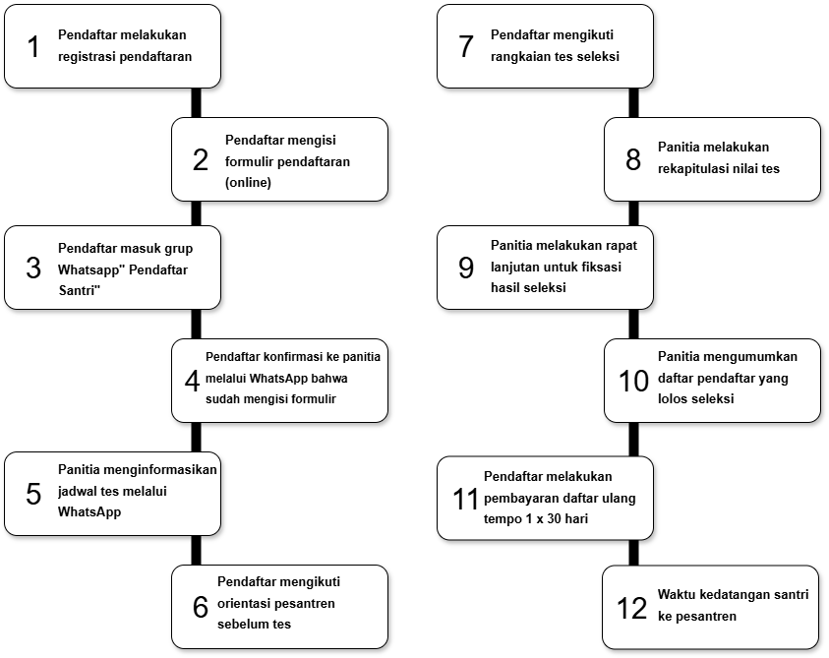

Saat ini, alur pendaftaran di Pondok Pesantren Fadlun Minalloh masih dijalankan menggunakan beberapa aplikasi digital yang bekerja sendiri-sendiri dan belum saling terhubung. Berdasarkan wawancara dengan ketua panitia, proses pendaftaran melibatkan Google Formulir untuk mengumpulkan data awal, Google Spreadsheet untuk pengarsipan, dan WhatsApp untuk komunikasi serta penyebaran informasi. Calon pendaftar harus berpindah dari satu platform ke platform lain, mulai dari mengisi formulir online, kemudian masuk ke grup WhatsApp, hingga melakukan konfirmasi manual kepada panitia. Ketergantungan pada berbagai aplikasi ini membuat alur pendaftaran menjadi tidak terintegrasi dalam satu pintu. Kondisi ini tentunya kurang praktis baik bagi pendaftar maupun bagi panitia yang bertugas.

|  |  |  |  |
| --- | --- | --- | --- |
| No | Jenis Data | Metode | Keterangan |
| 1 | Data pendaftar dan bukti registrasi | Google Formulir | Pengumpulan data |
| 2 | Data bukti pembayaran daftar ulang | Google Formulir | Pengumpulan data |
| 3 | Data pendaftar dan bukti registrasi | Google Spreadsheet | Pengarsipan data |
| 4 | Data bukti pembayaran daftar ulang | Google Spreadsheet | Pengarsipan data |
| 5 | Data nilai hasil seleksi | Google Spreadsheet | Pengarsipan data |
| 6 | Data hasil seleksi | Pesan WhatsApp | Publikasi data |
| 7 | Data hasil seleksi | Website Pesantren | Publikasi data |

Pendekatan yang ada sekarang menimbulkan beberapa masalah mendasar yang perlu segera diatasi. Masalah pertama adalah data yang terpencar-pencar di berbagai tempat atau terfragmentasi. Data pendaftar, bukti pembayaran, dan nilai seleksi disimpan dalam berkas-berkas Google Spreadsheet yang terpisah satu sama lain. Hal ini menciptakan kondisi di mana data menjadi tidak terpusat, yang sering kali menjadi akar dari masalah lain seperti data yang tidak konsisten, adanya pengulangan data (redundansi), dan kesulitan panitia dalam menyusun laporan akhir secara cepat dan akurat (Laili dkk., 2024).

Masalah kedua yang tidak kalah penting adalah alur kerja yang kurang efisien dan memakan banyak waktu. Panitia harus melakukan banyak pekerjaan manual yang berulang, misalnya memverifikasi pendaftar satu per satu melalui chat pribadi WhatsApp, menginformasikan jadwal tes secara individual, dan merekapitulasi data dari berbagai sumber berbeda. Proses seperti ini dinilai belum efektif dan efisien (Fitri & Sulistio, 2020). Tugas-tugas administrasi ini sangat menyita waktu dan tenaga, yang seharusnya bisa dialihkan untuk fokus pada kualitas proses seleksi itu sendiri.

Untuk mengatasi permasalahan tesebut, dibutuhkan sebuah solusi berupa sistem informasi terpusat yang dapat menyatukan seluruh alur pendaftaran dalam satu wadah. Pembangunan sistem informasi penerimaan santri baru berbasis website adalah jawaban yang paling tepat untuk tantangan ini, karena dinilai mampu mengatasi permasalahan dalam proses pendaftaran manual seperti keterlambatan dan kesalahan pencatatan data (Derosari dkk., 2025). Sebuah sistem berbasis website dapat menyediakan satu wadah tunggal yang berfungsi sebagai sumber data utama yang terpusat dan valid, yang bisa diakses dengan mudah oleh pendaftar maupun panitia. Melalui sistem ini, berbagai proses manual dapat diotomatisasi, sehingga mengurangi potensi kesalahan manusia.

Gagasan untuk membangun sistem terpusat ini juga didukung oleh berbagai penelitian relevan sebelumnya. Penelitian yang dilakukan oleh Nur Laili, dkk., (2024), menyimpulkan bahwa penerapan sistem informasi berbasis website dapat secara nyata meningkatkan efisiensi dan kemudahan dalam proses penerimaan santri baru. Penelitian lain yang serupa juga menegaskan bahwa sistem pendaftaran online yang terpusat mampu mengurangi beban kerja panitia secara signifikan dan meningkatkan keakuratan data pendaftar, karena penerapan SIM (Sistem Informasi Manajemen) mampu mengurangi tingkat kesalahan administrasi dan mempercepat akses informasi (Lonta & Azykur, 2025). Temuan-temuan ini menunjukkan adanya sebuah pola yang jelas bahwa digitalisasi proses pendaftaran memberikan dampak positif yang terukur bagi lembaga pendidikan.

Berdasarkan analisis terhadap berbagai masalah yang ada dan didukung oleh termuan dari penelitian terdahulu, maka perancangan sebuah sistem informasi yang menyeluruh menjadi sebuah kebutuhan yang mendesak bagi Pondok Pesantren Fadlun Minalloh. Sistem ini diharapkan dapat menjadi solusi konkret untuk mengatasi masalah data yang terpencar dan alur kerja yang tidak efisien. Implementasi sistem ini juga merupakan langkah strategis untuk meningkatkan mutu pelayanan dan profesionalisme pondok pesantren di era digital. Dengan keyakinan ini, penulis merasa perlu untuk melakukan penelitian yang dapat memberikan kontribusi nyata. Oleh karena itu, penulis mengangkat judul penelitian: **“Rancang Bangun Sistem Informasi Penerimaan Santri Baru Berbasis Website (Studi Kasus: Pondok Pesantren Fadlun Minalloh).”**

## Rumusan Masalah

Berdasarkan latar belakang yang telah dijabarkan, rumusan masalah dalam penelitian ini adalah” “Bagaimana merancang dan membangun sistem informasi penerimaan santri baru berbasis website yang dapat mengelola keseluruhan alur pendaftaran secara terpusat dan efisien di Pondok Pesantren Fadlun Minalloh?”

## Batasan Masalah

Pada penelitian ini memiliki beberapa batasan masalah, di antaranya adalah sebagai berikut:

1. Studi kasus penelitian ini dilakukan di Pondok Pesantren Fadlun Minalloh.
2. Sistem yang dibangun berfokus pada pengelolaan alur pendaftaran, yang mencakup: registrasi pendaftar, pengisian formulir, unggah berkas, verifikasi pembayaran oleh admin, manajemen seleksi pendaftar, dan pengumuman hasil seleksi.
3. Sistem ini berfungsi untuk mengelola dan menyajikan data hasil tes. Adapun proses penentuan kelulusan tetap dilakukan oleh panitia di lapangan (di luar sistem). Sistem hanya menyediakan data pendukungnya.
4. Sistem ini dibangun dalam platform website yang membutuhkan koneksi internet untuk dapat dioperasikan.
5. Sistem menggunakan database MySQL untuk pengelolaan data.

## Tujuan Penelitian

Tujuan dari penelitian ini adalah menghasilkan sebuah sistem informasi penerimaan santri baru berbasis website yang fungsional dan dapat digunakan oleh Pondok Pesantren Fadlun Minalloh untuk mempermudah panitia dalam mengelola data dan alur pendaftaran secara terstruktur, terpusat, dan efisien.

## Signifikasi Penelitian

### Bagi penulis

1. Menerapkan ilmu yang terlah diperoleh selama masa studi di Universitas Alma Ata Yogyakarta.
2. Mengasah kemampuan dalam perancangan dan pengembangan sistem informasi berbasis website.

### Bagi pengguna

1. Mempermudah panitia PSB dalam mengelola seluruh rangkaian pendaftaran melalui satu sistem yang terintegrasi.
2. Menyediakan satu basis data terpusat untuk pengarsipan data pendaftar yang lebih rapi dan aman.
3. Memberikan kemudahan bagi calon santri dalam melakukan proses pendaftaran dan memantau status pendaftaran mereka.

### Bagi Universitas Alma Ata

1. Menjadi referensi bagi mahasiswa lain yang akan melakukan penelitian dengan topik serupa.
2. Menjadi salah satu tolok ukur dalam mengevaluasi kemampuan mahasiswa dalam menerapkan ilmu pengetahuannya secara praktis.

# BAB II TINJAUAN PUSTAKA



## Penelitian Terkait

Penelitian terkait dalam pembahasan mengenai perancangan dan pembangunan sistem informasi penerimaan santri/siswa baru berbasis website pernah dilakukan oleh beberapa peneliti terdahulu. Adanya penelitian terdahulu dengan pembahasan yang berkaitan dapat mendukung penelitian yang dilakukan oleh penulis, terutama dalam memahami bagaimana sistem informasi dapat menjadi solusi atas permasalahan administrasi manual. Di sisi lain, tinjauan ini juga membantu penulis untuk mengetahui persamaan dan perbedaan antara penelitian yang sudah ada dengan penelitian yang sedang dilakukan.

Berikut pada tabel 2.1 di bawah ini adalah penelitian terkait yang dijadikan referensi oleh penulis:

Tabel 2. 1 Penelitian Terkait

|  |  |  |  |
| --- | --- | --- | --- |
| No. | Judul | Peneliti | Deskripsi Penelitian |
| 1. | Rancang Bangun Sistem Informasi Penerimaan Siswa Berbasis Website pada SMAN 1 Adonara Barat | Maria Varani Derosari, Bernadete Deta, & Alfian Nara Weking (2025) | Penelitian ini bertujuan merancang sistem informasi untuk mengatasi permasalahan pada proses pendaftaran manual. Masalah yang diidentifikasi adalah keterlambatan, kesalahan pencatatan data, dan ketidakefisienan dalam rekapitulasi. Sistem ini dikembangkan dengan metode Waterfall dan hasil akhirnya dinilai layak karena dapat mempercepat dan mempermudah proses PPDB |
| 2. | Rancang Bangun Sistem Informasi Penerimaan Peserta Didik Baru berbasis Web Pada SDIT Al-Manar Kota Pekanbaru | Sulistio & Diah Angraina Fitri (2020) | Penelitian ini dilatarbelakangi oleh proses PPDB yang masih dilakukan secara manual sehingga dirasa belum efektif dan efisien. Masalah spesifik yang ditemukan adalah formulir yang sulit dibaca dan perekapan yang masih manual menggunakan Microsoft Excel. Sistem berbasis web ini dibangun untuk membantu panitia PPDB dalam mengelola data calon siswa dan diharapkan dapat memberikan kemudahan dalam pelaksanaannya. |
| 3. | Sistem Informasi Pendaftaran Santri Baru Berbasis Website di Pondok Pesantren Islam Salafiyah Dawuhan Situbondo | Nur Laili, Ahmad Baijuri, & Nur Aziseh (2024) | Penelitian ini memiliki studi kasus yang sangat relevan (pondok pesantren). Masalah yang diangkat adalah proses pendaftaran yang masih manual, di mana santri baru mengisi formulir berupa kertas yang rentan hilang atau rusak. Proses ini juga membutuhkan waktu yang cukup lama untuk menginput data. Sistem informasi berbasis website ini dibangun untuk membantu panitia dalam melakukan tugasnya dengan lebih mudah serta meningkatkan efisiensi dan akurasi dalam pengelolaan data. |
| 4. | Peningkatan Kualitas Administrasi Pendidikan Melalui Pengembangan Sistem Informasi Manajemen di SMA Negeri 10 Makassar | Usman Lonta & Muammar Azykur (2025) | Penelitian ini berfokus pada bagaimana Sistem Informasi Manajemen (SIM) dapat meningkatkan kualitas administrasi. Masalah utamanya adalah pengelolaan administrasi berbasis manual yang cenderung memakan waktu, rentan terhadap kesalahan, dan menyulitkan akses informasi. Hasil penelitian menunjukkan bahwa penerapan SIM mampu mengurangi tingkat kesalahan administrasi, mempercepat akses informasi, dan meningkatkan efisiensi. |
| 5. | Optimalisasi Sistem Informasi Manajemen Pendidikan untuk Meningkatkan Efisiensi Administrasi di Lembaga Pendidikan Islam | Mulyawan Safwandy Nugraha & Hilyatun Najuba (2025) | Penelitian ini menyoroti peran SIMDIK (Sistem Informasi Manajemen Pendidikan) dalam mengatasi administrasi yang kompleks di lembaga pendidikan Islam. Masalah yang diangkat adalah proses administrasi yang kurang efisien, pemborosan waktu, dan kesalahan penginputan data. Hasilnya menunjukkan bahwa penerapan SIMDIK dapat meningkatkan akurasi pengolahan data dan efisiensi administratif dengan mengurangi penggunaan metode manual. |

Dari bebrapa penelitian terkait yang telah disertakan pada Tabel 2.1 di atas, dapat ditarik kesimpulan bahwa seluruh penelitian tersebut memiliki keterkaitan serupa dengan penelitian yang dirancang oleh penulis. Kesamaan utamanya adalah penerapan sistem informasi berbasis website sebagai solusi untuk menggantikan proses administrasi manual yang dianggap tidak efisien, memakan waktu, dan rentan terhadap kesalahan pencatatan data.

Adapun perbedaan penelitian ini dengan penelitian-penelitian sebelumnya adalah fokus pada perancangan sistem yang komperehensif. Sebagian penelitian terdahulu berfokus pada digitalisasi proses pendaftaran dan pengelolaan data siswa. Sedangkan penelitian yang akan dilakukan oleh penulis berfokus pada perancangan dan pembangunan (rancang bangun) sebuah sistem informasi yang membungkus keseluruhan alur kerja penerimaan santri baru di Pondok Pesantren Fadlun Minalloh. Sistem ini tidak hanya mencakup pendaftaran, tetapi juga mengelola alur unggah berkas, verifikasi pembayaran, manajemen tes seleksi, hingga pengumuman hasil seleksi dalam satu platform yang terpusat dan terintegrasi, sebagai solusi atas masalah fragmentasi data dan alur kerja yang tidak efisien seperti yang telah diuraikan pada Bab I.

## Kajian Teori

### Rancang Bangun

Perancangan (rancang) adalah sebuah proses fundamental untuk mendefinisikan segala sesuatu yang akan dikerjakan. Tahap ini merupakan serangkaian prosedur untuk menerjemahkan hasil analisis kebutuhan menjadi sebuah deskripsi teknis yang rinci, yang akan menjadi *blueprint* bagi sistem. Deskripsi ini mencakup arsitektur, detail komponen, serta batasan-batasan yang akan dihadapi selama proses pengerjaan. (Rahmat Gunawan, dkk)

Adapun pembangunan (bangun) adalah kegiatan nyata untuk menciptakan sistem baru atau memperbaiki sistem yang telah ada secara keseluruhan berdasarkan rancangan yang telah dibuat. Dengan demikian, "rancang bangun" dapat disimpulkan sebagai satu kesatuan proses utuh yang dimulai dari perencanaan dan penerjemahan hasil analisa, kemudian diwujudkan dalam bentuk paket perangkat lunak, hingga tercipta sebuah sistem yang utuh dan berfungsi. (Rahmat Gunawan, dkk)

### Sistem Informasi

Sistem adalah sekumpulan prosedur atau komponen yang saling berhubungan, bekerja sama secara teratur, dan membentuk satu kesatuan untuk mencapai tujuan tertentu, di mana setiap bagian memiliki peran yang saling mendukung. Informasi adalah data yang telah diolah dan dikelola sedemikian rupa sehingga memiliki makna, berguna, dan dapat membantu dalam proses pengambilan keputusan. Informasi yang baik harus akurat, relevan, dan dapat disampaikan dengan cara yang mudah dipahami oleh penerimanya. Dapat disimpulkan, bahwa sistem informasi merupakan sistem terorganisir dalam suatu organisasi yang memadukan orang, teknologi, prosedur, ataupun media untuk mengolah data menjadi informasi yang bermanfaat, mendukung kegiatan operasional maupun strategis, serta membantu pencapaian tujuan organisasi. Selain itu, sistem informasi juga berperan sebagai sarana komunikasi dan koordinasi yang efektif antar bagian dalam organisasi.[Sallaby]

### Penerimaan Santri Baru

Penerimaan santri baru adalah proses administrasi dan penilaian yang dilakukan oleh pesantren untuk menentukan calon santri yang layak diterima berdasarkan kriteria tertentu, seperti kemampuan akademik, keagamaan, dan karakter. Proses seleksi ini biasanya meliputi pendaftaran, seleksi administrasi, tes dan wawancara seleksi, serta tes baca Al-Qur’an. Tujuannya adalah untuk memastikan bahwa santri yang diterima memiliki potensi dan kesiapan mengikuti pendidikan di pesantren secara optimal. Penerimaan santri baru yang efektif dapat membantu pesantren dalam menempatkan santri yang sesuai dengan standar dan kebutuhan lembaga[6].

### Metode Waterfall

Model air terjun (*Waterfall Model*) adalah metode pengembangan perangkat lunak yang juga dikenal sebagai siklus hidup klasik (*classic life cycle*). Model ini sebenarnya bernama Linear Sequential Model, yang menggambarkan pendekatan pengembangan secara sistematis dan berurutan. Prosesnya diawali dengan menentukan spesifikasi kebutuhan pengguna, kemudian dilanjutkan ke tahap Requirement Gathering and Analysis, yaitu mengumpulkan seluruh kebutuhan secara mendetail, lalu menganalisis dan merumuskan kebutuhan yang harus dipenuhi oleh program yang akan dibuat[7]. Langkah-langkah dalam model ini adalah sebagai berikut: analisis, desain, implementasi, uji sistem*, deployment,* dan pemeliharaan sistem.

### Website

Website adalah sekumpulan halaman digital yang saling terhubung dan dapat diakses melalui jaringan internet menggunakan peramban (browser). Setiap halaman dalam sebuah website biasanya berisi informasi dalam bentuk teks, gambar, video, atau elemen multimedia lainnya, serta dapat disusun secara statis maupun dinamis. Website statis menampilkan konten yang tetap, sedangkan website dinamis memungkinkan perubahan konten secara otomatis berdasarkan interaksi pengguna atau data dari server. Website dibangun menggunakan teknologi seperti HTML, CSS, dan JavaScript, serta sering kali didukung oleh bahasa pemrograman sisi server seperti PHP, Python, atau Node.js. Website telah menjadi sarana utama dalam penyebaran informasi, komunikasi, hingga layanan digital, baik di bidang pendidikan, pemerintahan, bisnis, maupun hiburan[8].

### PHP

PHP merupakan sebuah bahasa pemrograman skrip yang dirancang secara spesifik untuk membangun aplikasi web. PHP bersifat *server-side scripting*, yang berarti pemrosesan kodenya dilakukan di lingkungan web server. Sifatnya yang dinamis memungkinkan PHP untuk memanfaatkan berbagai sistem manajemen database (seperti MySQL, Oracle, maupun PostgreSQL) guna menghasilkan halaman web yang dinamis. Keunggulan PHP terletak pada kompatibilitasnya yang luas, karena dapat dijalankan di berbagai sistem operasi (seperti Windows, Linux, dan Mac Os) serta mendukung beragam web server (termasuk Apache dan Microsoft ISS). (Muhammad Saed Novendri, dkk)

Sebagai bahasa *server-side*, alur kerja PHP dimulai ketika program dipanggil dari web browser. Kode PHP tersebut kemudian akan di-*parsing* (dianalisis) di dalam web server oleh interpreter PHP dan diterjemahkan ke dalam format dokumen HTML. Dokumen HTML inilah yang selanjutnya dikirimkan kembali untuk ditampilkan kepada pengguna di web browser. Karena proses terjadi di sisi server, kode asli PHP tidak akan dapat dilihat oleh pengguna meskipun mereka menggunakan fitur "View Source" pada browser. (Muhammad Saed Novendri, dkk)

### Laravel

Laravel merupakan sebuah kerangka kerja pemrograman (*framework*) yang berbasis *open source* dan populer digunakan oleh banyak pengembang di seluruh dunia. *Framework* ini dirancang untuk membantu pengembang memaksimalkan penggunaan PHP dalam proses pengembangan website, sehingga menjadikan proses pengembangan lebih cepat dan powerfull. Popularitasnya didukung oleh faktor kemudahan penggunaan serta dokumentasi yang lengkap. (Desma Aipina, dkk)

Laravel bekerja menggunakan sistem MVC (*Model View Controller*) dan dinilai memiliki kelebihan dalam struktur file dan coding jika dibandingkan dengan PHP *native* biasa. *Framework* ini juga dilengkapi berbagai fitur unggulan, di antaranya *template engine* (dikenal sebagai Blade), *routing*, modularitas, dan fungsi *migrate* yang sangat mempermudah proses pengelolaan database. (Desma Aipina, dkk)

### Database

Database adalah kumpulan data yang disusun secara sistematis dan disimpan dalam media digital untuk memudahkan proses penyimpanan, pengelolaan, dan pengambilan data secara efisien. Dalam konteks teknologi informasi, database sering dikendalikan oleh sebuah sistem manajemen basis data (DBMS) yang memungkinkan pengelolaan data dalam jumlah besar dengan tetap menjaga integritas, keamanan, dan konsistensi informasi. Database umumnya terdiri dari tabel-tabel yang saling berelasi dan diatur melalui model data tertentu, seperti model relasional, yang mempresentasikan data dalam bentuk baris dan kolom. Penggunaan database dalam perusahaan memberikan berbagai manfaat, seperti meningkatkan efisiensi operasional, mengurangi redundansi data, meningkatkan akurasi dalam pengambilan keputusan, serta memungkinkan akses informasi yang lebih cepat dan terstruktur. Sistem ini juga memungkinkan kontrol akses berdasarkan tingkat kewenangan untuk menjaga kerahasiaan data sensitif[10].

### MySql

MySQL merupakan sistem manajemen database yang bersifat relasional, yang artinya data disimpan dalam tabel-tabel yang terpisah. Ini memungkinkan manipulasi data menjadi lebih efisien dan cepat. MySQL digunakan secara luas untuk mengelola database mulai dari yang kecil hingga besar, dengan fleksibilitas dan keandalan dalam skala yang bervariasi. Fitur utamanya termasuk dukungan untuk operasi data yang cepat, efisiensi penyimpanan, serta pengolahan data yang terstruktur menggunakan SQL (Structured Query Language). Sebagai salah satu database open-source, MySQL sering digunakan dalam berbagai aplikasi web, termasuk pengelolaan data besar dan aplikasi bisnis berbasis web[11].

### ERD (Entity Relationship Diagram)

Entity Relationship Diagram (ERD) adalah representasi grafis yang digunakan untuk merancang basis data dengan menghubungkan berbagai data yang terkait dalam suatu sistem. ERD membantu perancang memahami struktur data secara visual dengan menunjukkan entitas, atribut, dan relasi antara entitas. ERD terdiri dari beberapa notasi utama, yakni: entitas yang digambarkan dengan simbol persegi panjang untuk merepresentasikan objek utama yang menjadi fokus dalam database, atribut yang ditandai dengan simbol elips untuk menunjukkan karakteristik atau detail dari entitas, serta relasi yang diwakili oleh bentuk belah ketupat, menghubungkan dua atau lebih entitas dan menunjukkan jenis hubungan antar-entitas, seperti satu-ke-satu, satu-ke-banyak, atau banyak-ke-banyak. Dalam pembuatan ERD, langkah-langkah umumnya dimulai dari mengidentifikasi entitas yang relevan, kemudian menentukan atribut-atribut utama dan atribut deskriptif dari setiap entitas. Selanjutnya, dilakukan pemetaan relasi antar-entitas untuk memastikan semua hubungan yang diperlukan diwakili secara benar dalam diagram, termasuk penentuan derajat kardinalitasnya. Terakhir, setiap elemen ERD diperiksa kembali untuk memastikan ketepatan dan konsistensi guna mendukung implementasi basis data yang efisien dan akurat[12].

Tabel 2. 2 Simbol Entity Relationship Diagram

|  |  |  |  |
| --- | --- | --- | --- |
| No | Simbol | Nama | Keterangan |
| 1 |  | Entity | Entity mewakili objek atau entitas di dunia nyata yang memiliki data untuk disimpan dalam sistem. |
| 2 |  | Attribute | Attribute merupakan karakteristik atau properti yang dimiliki oleh sebuah entitas. |
| 3 |  | Relationship | Relationship menunjukkan hubungan antara dua atau lebih entitas. |
| 4 |  | Cardinality | Menunjukkan jumlah maksimum dan minimum hubungan antar entitas, seperti 1 ke n, atau n ke m. |
| 5 |  | Weak Entity | Entitas yang keberadaannya bergantung pada entitas lain. |
| 6 |  | Generalization | Menyatakan hirarki atau pewarisan antar entitas. |

### Flowchart

Flowchart merupakan teknik analisis berbentuk visual yang digunakan untuk menggambarkan alur proses dalam sistem informasi secara jelas, ringkas, dan logis. Flowchart membantu menunjukkan bagaimana suatu proses bisnis dijalankan serta bagaimana dokumen atau data mengalir antar bagian dalam organisasi. Dengan simbol-simbol khusus dan garis penghubung, flowchart mempermudah pemahaman terhadap sistem yang sedang berjalan, termasuk prosedur operasional dan pengendalian internal yang diterapkan. Selain itu, flowchart juga bermanfaat untuk mengidentifikasi masalah, menganalisis proses yang ada, serta menjadi dasar dalam pengembangan dan penyempurnaan sistem di masa mendatang[13].

Tabel 2. 3 Simbol Flowchart

|  |  |
| --- | --- |
| Simbol | Keterangan |
|  | **Flow**  Simbol yang digunakan untuk menggabungkan antara simbol yang satu dengan simbol yang lain. Simbol ini disebut dengan Connecting Line. |
|  | **Terminator**  Simbol yang menyatakan awal atau akhir suatu program. |
|  | **Input/Output**  Simbol yang menyatakan proses input atau output tanpa tergantung peralatan. |
|  | **Process**  Simbol yang menyatakan suatu proses. |
|  | **Decision**  Simbol yang menunjukkan kondisi tertentu yang akan menghasilkan dua kemungkinan jawaban, yaitu ya atau tidak. |

### UML (Unified Modelling Languange)

Unified Modeling Language atau UML adalah bahasa pemodelan standar yang digunakan untuk menggambarkan, merancang, dan mendokumentasikan sistem perangkat lunak berbasis objek. UML menyediakan seperangkat notasi grafis yang memungkinkan pengembang untuk memvisualisasikan struktur dan perilaku sistem yang sedang dikembangkan. Dalam praktiknya, UML digunakan sebagai alat bantu untuk memodelkan berbagai aspek sistem, seperti interaksi antar pengguna dan sistem (*use case diagram*), alur kerja proses (*activity diagram*), urutan komunikasi antar objek (*sequence diagram*), hingga struktur kelas dalam sistem (*class diagram*). Penerapan UML dalam proses pengembangan sistem bertujuan untuk meningkatkan pemahaman tim pengembang terhadap kebutuhan sistem, mempercepat proses perancangan, serta memastikan dokumentasi sistem yang baik dan konsisten. Dengan pendekatan ini, UML menjadi metode yang efektif untuk membangun sistem informasi yang kompleks secara terstruktur dan sistematis[14].

Use Case Diagram adalah jenis diagram dalam pemodelan sistem yang digunakan untuk menggambarkan interaksi antar pengguna dan sistem dalam mencapai suatu tujuan tertentu. Diagram ini menyajikan gambaran umum tentang fungsionalitas sistem dari sudut pandang pengguna, serta menunjukkan hubungan antara aktor dan *use case* (kasus penggunaan) yang mewakili serangkaian langkah atau aktivitas yang dilakukan sistem untuk menghasilkan suatu output. Setelah model Use Case dibuat, masing-masing skenario yang terdapat di dalamnya akan dijabarkan lebih rinci menggunakan Activity Diagram. Dengan demikian Use Case Diagram berperan penting sebagai dasar dalam memahami kebutuhan sistem dan menjadi langkah awal dalam mendeskripsikan alur proses kerja sistem secara menyeluruh[15].

Activity Diagram adalah salah satu jenis diagram dalam Unified Modeling Language (UML) yang digunakan untuk memodelkan alur kerja atau proses bisnis dalam suatu sistem secara visual, sehingga memudahkan pemahaman terhadap urutan aktivitas dan logika proses yang terjadi. Dalam konteks pengembangan perangkat lunak, Activity Diagram sangat bermanfaat untuk menganalisis kebutuhan sistem, mengidentifikasi alur proses, dan mendeteksi kemungkinan percabangan serta aktivitas paralel. Dengan memanfaatkan diagram ini, pengembang dapat menyusun desain sistem yang lebih terstruktur dan efisien, serta memfasilitasi komunikasi antara tim teknis dan pemangku kepentingan non-teknis[12].

Tabel 2. 4 Simbol Activity Diagram

|  |  |  |  |
| --- | --- | --- | --- |
| No | Simbol | Nama | Keterangan |
| 1 |  | Status awal | Sebuah diagram aktivitas memiliki sebuah status awal. |
| 2 |  | Aktivitas | Aktivitas yang dilakukan sistem, aktivitas biasanya diawali dengan kata kerja. |
| 3 |  | Percabangan / Decision | Percabangan dimana ada pilihan aktivitas yang lebih dari satu. |
| 4 |  | Penggabungan / Join | Penggabungan dimana yang mana lebih dari satu aktivitas lalu digabungkan jadi satu. |
| 5 |  | Status Akhir | Status akhir yang dilakukan sistem, sebuah diagram aktivitas memiliki sebuah status akhir. |
| 6 |  | Swimlane | Swimlane memisahkan organisasi bisnis yang bertanggung jawab terhadap aktivitas yang terjadi. |

Class Diagram merupakan salah satu jenis pemodelan yang penting dalam UML, yang berfungsi untuk merepresentasikan model logis dari suatu sistem. Diagram ini menunjukkan struktur dan arsitektur sistem yang sedang dirancang dengan menggambarkan kelas-kelas yang ada beserta atribut dan metode (*method*) yang dimilikinya. Setiap kelas dalam diagram ini dihubungkan melalui garis penghubung yang disebut dengan asosiasi, yang merepresentasikan hubungan antar kelas. Dengan Class Diagram, pengembang dapat memahami bagaimana elemen-elemen dalam sistem saling terhubung dan berinteraksi secara terstruktur[15].

### Blackbox Testing

Blackbox Testing adalah metode yang digunakan untuk memverifikasi bahwa perangkat lunak memenuhi kebutuhan pengguna berdasarkan spesifikasi tanpa melihat struktur internal kode program. Teknik ini berfokus pada hasil keluaran sistem dan bagaimana sistem merespon berbagai jenis input, sehingga memungkinkan penguji untuk mengidentifikasi kesalahan fungsi yang dapat mempengaruhi pengalaman pengguna[20].

## Kerangka Pemikiran

Dalam penelitian ini, penulis merancang kerangka pemikiran sebagai konsep alur sistematis penelitian yang akan dilakukan oleh penulis. Kerangka pemikiran tersebut adalah sebagai berikut:

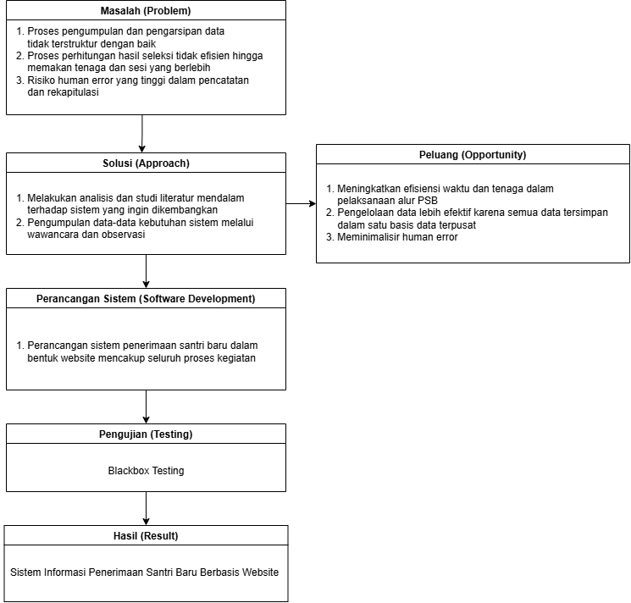

Gambar 2. 1 Kerangka Pemikiran

### Masalah (*Problem*)

Berdasarkan analisis pada Bab I, pelaksanaan penerimaan santri baru di Pondok Pesantren Fadlun Minalloh menghadapi beberapa permasalahan utama. Pertama, proses pengumpulan dan pengarsipan data yang tidak terstruktur karena penggunaan berbagai platform yang terpisah. Hal ini menyebabkan pengelolaan data menjadi kurang efektif dan data tidak terpusat. Kedua, alur kerja panitia yang tidak efisien akibat proses manual yang memakan banyak waktu dan tenaga, seperti konfirmasi pendaftar satu per satu dan rekapitulasi data dari berbagai sumber. Ketiga, adanya risiko human error atau kesalahan manusia yang tinggi dalam proses pencatatan dan rekapitulasi data.

### Pendekatan solusi (*Approach*)

Untuk menjawab permasalahan tersebut, pendekatan solusi yang diambil adalah dengan merancang dan membangun sebuah sistem informasi terpusat. Langkah awal adalah melakukan analisis mendalam terhadap sistem yang sedang berjalan untuk menemukan titik-titik kelemahannya. Selanjutnya, dilakukan studi literatur terhadap penelitian-penelitian sejenis untuk memperoleh landasan teori dan praktik terbaik dalam pengembangan sistem informasi pendaftaran. Pengumpulan data kebutuhan sistem juga dilakukan melalui wawancara dan observasi langsung dengan pihak-pihak terkait di lokasi penelitian.

### Peluang (*Opportunity*)

Dengan adanya perancangan sistem informasi ini, terbuka beberapa peluang positif bagi Pondok Pesantren Fadlun Minalloh. Sistem ini berpeluang untuk meningkatkan efisiensi waktu dan tenaga panitia secara signifikan, karena proses-proses manual akan diotomatisasi. Selain itu, pengelolaan data menjadi jauh lebih efektif karena semua data akan tersimpan dalam satu basis data terpusat, yang juga akan meminimalisir risiko human error. Pada akhirnya, sistem ini akan meningkatkan kualitas layanan dan citra profesionalisme pondok pesantren di mata calon santri dan wali.

### Perancangan sistem (*Software Development*)

Proses perancangan sistem ini akan menghasilkan sebuah sistem informasi penerimaan santri baru berbasis website yang fungsional. Seluruh alur pendaftaran, mulai dari registrasi hingga pengumuman, akan terintegrasi dalam satu platform. Untuk memastikan pengembangan sistem berjalan secara tersetruktur, penelitian ini akan menggunakan metode pengembangan sistem Waterfall. Adapun untuk visualisasi perancangan sistem, akan digunakan Unified Modelling Language (UML) seperti Use Case Diagram dan Activity Diagram.

### Pengujian (*Testing*)

Setelah sistem selesai dibangun, tahap selanjutnya adalah pengujian untuk memastikan sistem dapat berjalan dengan baik sesuai dengan tujuan. Metode pengujian yang akan digunakan adalah Blackbox Testing. Pengujian ini berfokus pada fungsionalitas sistem, di mana setiap fitur akan diuji dari sisi input dan outputnya tanpa perlu melihat struktur kode internalnya, untuk memastikan tidak ada kesalahan fungsi pada sistem.

### Hasil (*Result*)

Hasil akhir yang diharapkan dari penelitian ini adalah terwujudnya sebuah “Sistem Informasi Penerimaan Santri Baru Berbasis Website” yang siap pakai. Sistem ini diharapkan dapat menjadi solusi konkret atas permasalahan yang ada, serta membantu meningkatkan efektivitas dan efisiensi pelaksanaan kegiatan PSB di Pondok Pesantren Fadlun Minalloh.

# BAB III METODE PENELITIAN



## Desain Penelitian

Dalam penelitian ini, penulis menggunakan pendekatan penelitian *Research and Development* atau biasa dikenal dengan metode R&D. Penggunaan metode ini di dalam sebuah penelitian ditujukan jika peneliti ingin menciptakan produk baru yang memiliki manfaat bagi kehidupan manusia sekaligus menguji efektivitas kinerja dari produk tersebut. Metode ini dapat diterapkan di berbagai bidang seperti: pendidikan, teknologi, bisnis, maupun industri. Penelitian dengan metode R&D mencakup beberapa langkah yang harus dilakukan, di antara lain: identifikasi masalah, penelitian dan pengumpulan data, perancangan sistem, dan uji serta validasi sistem[16].

## Metode Pengumpulan Data

### Observasi

Penulis melakukan observasi secara langsung untuk mendapatkan data yang dibutuhkan di tempat studi kasus. Dengan observasi secara langsung penulis bisa mengamati proses bisnis secara langsung sehingga mendapatkan data dan informasi yang akurat. Data yang dan informasi yang didapatkan diharapkan dapat membantu penulis untuk memecahkan masalah yang diangkat di dalam pembahasan skripsi ini.

### Studi literatur

Studi literatur dilakukan dengan mengumpulkan, membaca, menganalisis, dan merangkum informasi dari berbagai sumber tertulis yang relevan dengan topik penelitian. Sumber-sumber ini, seperti jurnal ilmiah, artikel, dan penelitian sebelumnya, digunakan sebagai landasan teori untuk memahami permasalahan terkait sistem pendaftaran manual. Selain itu, studi literatur juga menjadi dasar dalam merancang dan mengembangkan Sistem Informasi Penerimaan Santri Baru Berbasis Website yang efektif dan efisien.

### Wawancara

Wawancara adalah metode pengumpulan informasi melalui sesi tanya jawab secara langsung dengan narasumber. Oleh sebab itu, penulis melakukan wawancara kepada narasumber utama, yakni ketua dan staff kepanitiaan. Ahmad Abdul Lathif Syawali, sebagai ketua panitia. Muh Jazim Khamidi, Arsyad Alvinas Fisabilillah, dan Muhammad Chadziq Rifa’i sebagai staff panitia pelaksana PSB. Dengan pertanyaan yang telah disusun berdasarkan fokus penelitian sebelum wawancara, diharapkan memperoleh data dan informasi yang akurat guna mendukung pengembangan sistem yang lebih efektif dan sesuai kebutuhan.

### Lokasi penelitian

Penelitian ini dilaksanakan di Pondok Pesantren Fadlun Minalloh yang beralamat di Jl. Imogiri Timur, Wonokromo 1, Wonokromo, Pleret, Bantul. Lokasi penelitian ini dipilih berdasarkan permasalahan yang dihadapi oleh pondok pesantren, yang mana masih menerapkan proses bisnis dalam pelaksanaan PSB secara manual sehingga segera membutuhkan solusi sebagai jawaban atas permasalahan yang ada agar meningkatkan kualitas proses bisnis yang lebih efektif dan efisien.

## Metode Pengembangan Sistem

Penelitian yang dilakukan oleh penulis menggunakan pendekatan pengembangan sistem berupa Metode Waterfall. Pendekatan ini dipilih karena metode ini merupakan metode yang menerapkan alur pengembangan secara bertahap dan terstruktur tanpa adanya pengulangan sehingga waktu pengembangannya menjadi lebih efisien. Metode ini menggunakan langkah-langkah berupa analisis sistem, desain, implementasi, pengujian, *deployment,* dan terakhir pemeliharaan sistem.

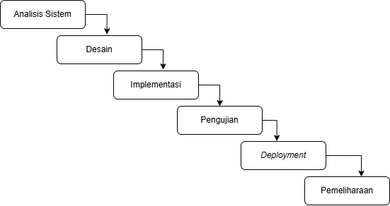

Gambar 3. 1 Alur Metode Waterfall

### Analisis sistem

Pada tahap awal, penelitian dilakukan dengan menganalisis kebutuhan sistem PSB dengan studi kasus di Pondok Pesantren Fadlun Minalloh. Pengumpulan data dilakukan dengan cara wawancara langsung dengan ketua panitia pelaksana dan staff anggota kepanitiaan yang bertanggungjawab dalam pelaksanaan kegiatan. informasi yang dikumpulkan mencakup alur bisnis kegiatan PSB yang berjalan di Fadlun Minalloh, parameter standar kelulusan pendaftar, keterangan pembobotan nilai dari setiap materi yang diujikan saat seleksi, dan kebutuhan fitur dari setiap sisi pengguna pada sistem yang akan dikembangkan. Pada tahap analisis ini adalah menjadi bagian yang akan menentukan spesifikasi sistem yang akan dikembangkan.

### Desain

Desain sistem dirancang untuk membantu menggambarkan kebutuhan sistem sesuai dengan hasil analisis. Desain meliputi arsitektur sistem, pemilihan bahasa pemrograman seperti PHP untuk mengembangkan sistem, MySql untuk manajemen basis data, *framework* Laravel untuk memudahkan proses pengembangan. Tidak lupa juga termasuk penggunaan UML seperti: Use Case Diagram, Class Diagram, dan Activity Diagram untuk menggambarkan struktur serta alur bisnis sistem. Desain antarmuka pengguna juga akan dirancang oleh penulis untuk membantu mengembangkan sistem sesuai dengan kebutuhan sistem yang telah dianalisis.

### Implementasi

Implementasi mencakup pengkodean sistem dari desain yang telah dirancang. Sistem akan dirancang menggunakan bahasa pemrograman Laravel menggunakan Visual Studio Code sebagai editor teks, sedangkan MySql digunakan sebagai manajemen basis data guna menyimpan data pribadi dan keluarga pendaftar, beserta nilai hasil seleksi pendaftar.

### Pengujian

Tahap penelitian di bagian ini adalah pengujian sistem yang telah dirancang. Pengujian akan menggunakan metode *Blackbox Testing* untuk memastikan bahwa sistem berfungsi dengan baik dan sesuai dengan kebutuhan pengguna. *Blackbox Testing* ditujukan untuk menguji apakah setiap fungsi di dalam sistem bekerja sesuai dengan kebutuhan pengguna tanpa memperhatikan kode program. Pengujian dilakukan dengan memberikan berbagai masukan seperti: data pendaftar pribadi dan keluarga pendaftar, data nilai seleksi pendaftar, jadwal tes, dsb. Beberapa hal yang perlu diperhatikan dalam pengujian ini di antara lain adalah sebagai berikut:

1. *Input Validation*: apakah sistem mampu menangani adanya input dengan format data yang salah, nilai kosong, dan data ekstrem.
2. *Output Validation*: apakah sistem mampu menghasilkan output yang sesuai dengan desain sistem seperti format jadwal seleksi, hasil perhitungan nilai setiap peserta seleksi, dan rangking peserta seleksi.
3. *User Interface*: apakah setiap elemen yang ada di antarmuka berfungsi dengan baik seperti tombol navigasi, halaman profil pengguna, halaman hasil seleksi, halaman data pribadi, dll.
4. *Error Handling*: apakah sistem mampu memberikan peringatan yang jelas ketika ada kesalahan sistem yang sedang berjalan sesuai dengan desain rancangan pengembang.
5. *Compatibility Testing*: apakah sistem responsif ketika diuji di berbagai perangkat dan peramban.

### Deployment

Pada proses *deployment* melibatkan peran panitia pelaksana PSB di Fadlun Minalloh untuk menguji langsung guna memastikan bahwa sistem sesuai dengan kebutuhan di lapangan. Umpan balik pengguna sangat diperlukan untuk mengetahui kekurangan sistem dan desain antarmuka pengguna.

### Pemeliharaan sistem

Tahap pemeliharaan sistem meliputi perbaikan bug yang ditemukan selama penggunaan sistem. Di sisi lain, pemeliharaan secara rutin harus dilakukan untuk memastikan bahwa sistem berjalan dengan optimal dan terus menyesuaikan dengan kebutuhan pengguna dalam kegiatan PSB di Fadlun Minalloh.

## Perancangan Sistem

### Flowchart

Flowchart atau diagram alir adalah gambaran visual yang menunjukkan langkah-langkah, urutan, dan pengambilan keputusan dalam suatu proses sistem. Diagram ini memanfaatkan simbol-simbol tertentu untuk mempresentasikan aktivitas, kondisi, serta alur logika yang berlangsung selama proses tersebut.

1. Flowchart Admin

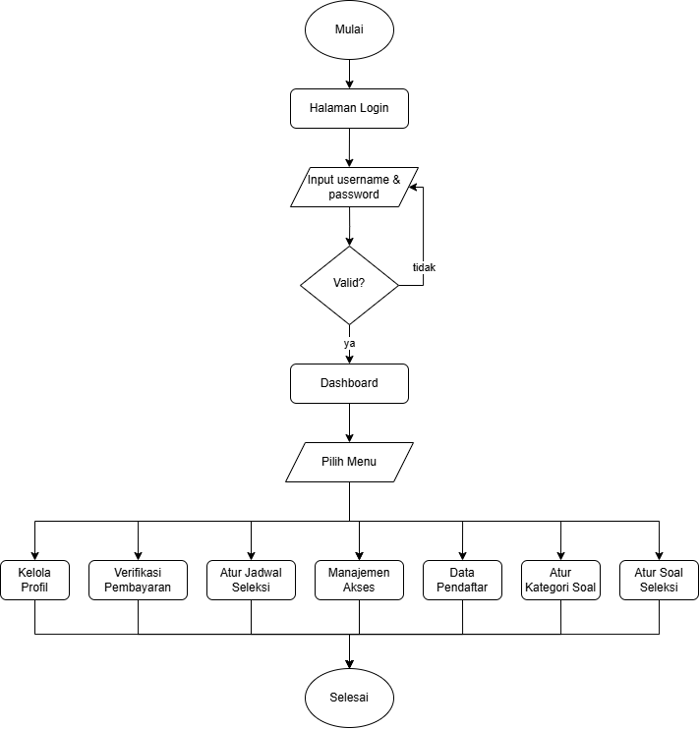

Gambar 3. 2 Flowchart Admin

Pada gambar 3. 2 dijelaskan alur kerja sistem oleh role Admin dalam sistem PSB. Proses dimulai ketika sistem dijalankan, pengguna akan diarahkan ke halaman login untuk memberi masukan username dan password. Setelah itu sistem akan merespon dengan mengecek kesesuaian password, ketika password yang dikirimkan sesuai maka pengguna akan diarahkan ke halaman menu. Sebaliknya, ketika password salah, sistem akan mengembalikan pengguna ke halaman login. Halaman dashboard akan menampilkan menu-menu yang menjadi hak akses Admin. Halaman profil, digunakan untuk mengubah data-data profil akun, termasuk password. Halaman verifikasi pembayaran, digunakan untuk melakukan verifikasi maupun menolak transaksi yang dilakukan oleh Pendaftar. Halaman atur jadwal seleksi, digunakan untuk mengatur jadwal seleksi para Pendaftar yang telah melakukan transaksi pendaftaran. Halaman manajemen akses, digunakan untuk memberikan ataupun membatasi akses pendaftar dalam melihat hasil seleksi. Halaman data pendaftar, digunakan untuk melihat detail data-data pendaftar yang telah dikirimkan melalui formulir pendaftaran. Halaman atur kategori soal, digunakan untuk mengatur kategori soal sesuai dengan tipe kriteria dan bobot nilai yang diinginkan. Halaman atur soal, digunakan untuk membuat soal yang akan diujikan kepada Pendaftar. Setelah semua proses selesai, maka alur sistem dianggap berakhir.

1. Flowchart Pendaftar

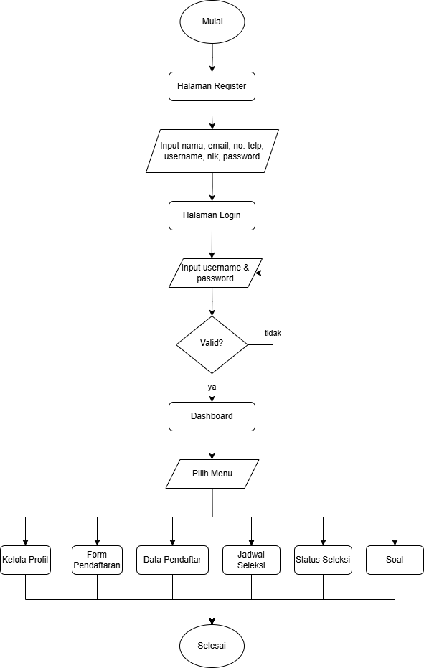

Gambar 3. 3 Flowchart Pendaftar

Pada gambar 3. 3 dijelaskan alur kerja sistem oleh role Pendaftar dalam sistem PSB. Proses dimulai ketika sistem dijalankan, pilih fitur login jika sudah memiliki akun atau pilih register jika belum memiliki akun. Setelah memilih register, sistem akan menampilkan halaman untuk memberi masukan nama, email, nomor telepon, username, nik, dan password. Fungsi adanya masukan NIK di halaman ini adalah untuk mencegah akan adanya akun ganda dengan kepemilikan orang yang sama dalam sebuah sistem. Setelah berhasil melewati tahap registrasi, Pendaftar akan diarahkan ke halaman login untuk memberi masukan username dan password. Jika password sesuai dan sudah berhasil melewati proses login, dashboard sistem akan menampilkan menu-menu yang menjadi hak akses Pendaftar. Halaman profil, halaman untuk mengubah data-data profil akun Pendaftar, termasuk password. Halaman form pendaftaran, digunakan oleh Pendaftar untuk mengirimkan masukan data-data pendaftar yang dibutuhkan ke dalam basis data sistem. Halaman data pendaftar, digunakan untuk melihat data-data yang telah tersimpan ke dalam sistem setelah dikirimkan melalui form pendaftaran, di halaman ini juga data-data pendaftar dapat diubah oleh Pendaftar jika ada kesalahan maupun adanya perubahan data yang diperlukan. Halaman jadwal seleksi, digunakan oleh Pendaftar untuk melihat jadwal seleksi yang telah diatur dari sisi Admin ataupun untuk meninjau tagihan biaya pendaftaran sebelum penjadwalan seleksi dilakukan. Halaman status seleksi, digunakan oleh Pendaftar untuk melihat lolos atau tidaknya dari hasil seleksi yang telah dilaksanakan ataupun untuk meninjau tagihan pembayaran daftar ulang jika dinyatakan lolos seleksi. Setelah semua proses selesai, maka alur sistem dianggap berakhir.

### Use Case Diagram

Use Case Diagram adalah diagram yang menggambarkan hubungan antara aktor (pengguna atau sistem lain) dengan fungsi-fungsi yang dapat dilakukan dalam suatu sistem, bertujuan untuk menunjukkan kebutuhan fungsional sistem secara sederhana dan jelas. Berikut Use Case Diagram dalam penelitian penulis:

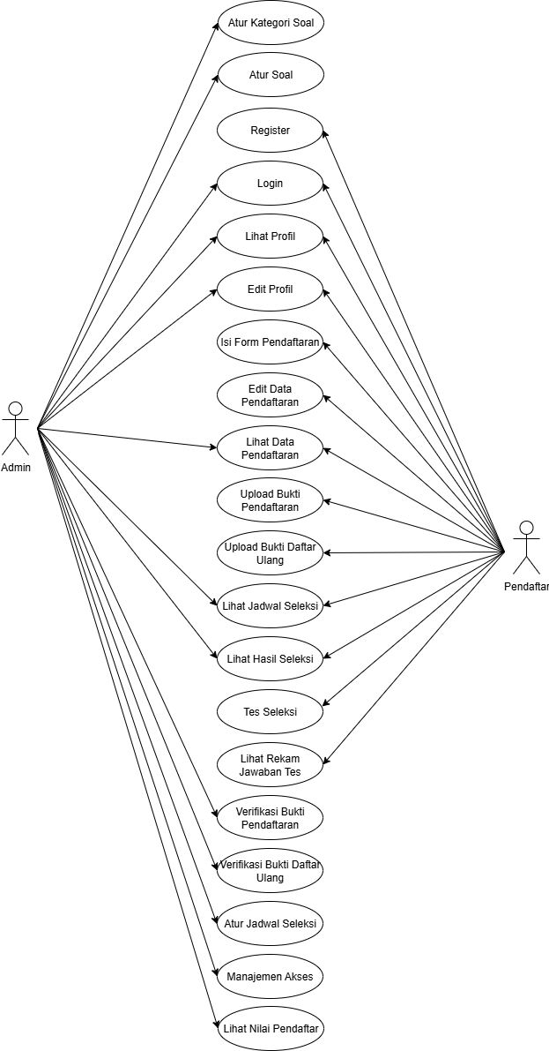

Gambar 3. 4 Use Case Diagram

Dalam Use Case Diagram 3. 5 menunjukkan bahwa Sistem PSB dirancang sesuai dengan kebutuhan lapangan. Sistem PSB memiliki 2 tingkatan role pengguna yang memiliki tugas dan batas aksesnya masing-masing, yakni Admin dan Pendaftar.

Dalam Sistem PSB ini Admin memiliki kedudukan role paling tinggi atau disebut dengan *super user.* Bahkan Admin memiliki akses untuk memanajemen akses Pendaftar dalam melihat hasil seleksi. Beberapa hak akses yang dimiliki Admin di antara lain adalah sebagai berikut. Melakukan login akun. Melihat serta mengedit profil akun. Mengatur dan melihat jadwal seleksi pendaftar berupa tanggal seleksi, selaku tanggung jawab sebagai pelaksana kegiatan. Melihat nilai dan hasil seleksi pendaftar. Melakukan verifikasi bukti pembayaran yang dikirimkan oleh pendaftar saat proses pembayaran tagihan. Terakhir, Menambah serta mengatur kriteria soal dan soal yang akan diujikan kepada pendaftar.

Beberapa hak akses Pendaftar dalam Sistem PSB di antara lain adalah sebagai berikut. Tentunya pendaftar memiliki hak akses dasar pada umumnya sebuah akun, yakni: daftar akun, login, lihat profil, dan edit profil. Selanjutnya, pendaftar dapat mengisi, melihat, dan mengedit data pendaftaran sebagai bagian dari alur bisnis kegiatan. Pendaftar juga dapat melihat kapan jadwal seleksi akan berlangsung setelah transaksi pendaftaran dilakukan. Terakhir, pendaftar dapat melihat hasil seleksi. Setelah dinyatakan lolos seleksi, Pendaftar memiliki tugas untuk melakukan transaksi daftar ulang agar tercatat sebagai santri resmi diterima oleh pesantren. Pendaftar dapat mengikuti tes seleksi ke halaman soal pada waktu yang telah dijadwalkan.

### Entity Relationship Diagram

ERD atau *Entity Relationship Diagram* adalah diagram yang digunakan untuk memodelkan struktur data dan hubungan antar entitas yang ada dalam sebuah sistem secara visual. ERD membantu dalam merancang dan memahami basis data sebelum diimplementasikan ke dalam sebuah sistem.

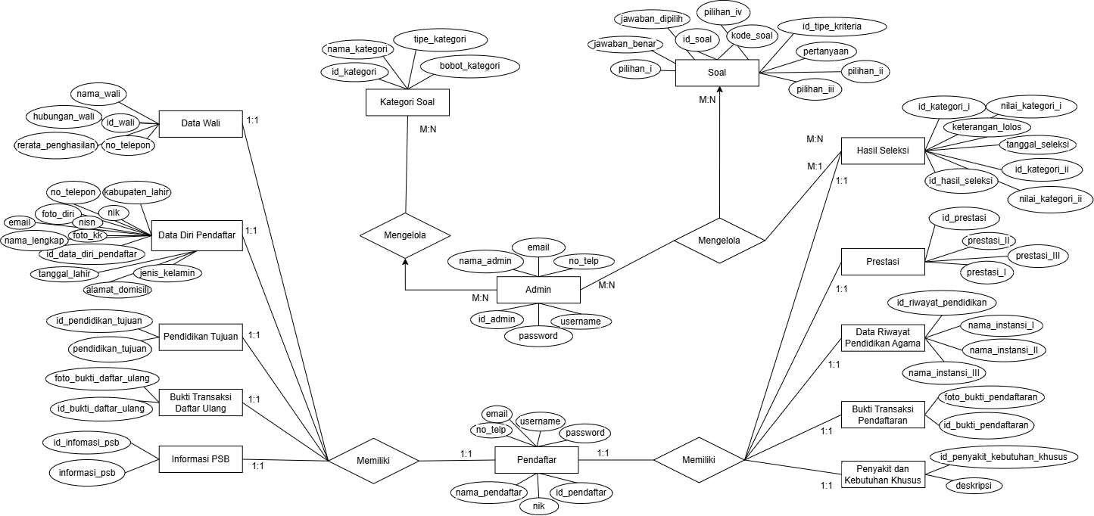

Gambar 3. 5 Entity Relationship Diagram

Dalam diagram ERD Sistem PSB pada gambar 3. 6 terdapat 14 entitas di dalamnya, di antara lain adalah: Admin, Pendaftar, Data Diri Pendaftar, Data Wali, Pendidikan Tujuan, Informasi PSB, Hasil Seleksi, Prestasi, Data Riwayat Pendidikan Agama, Penyakit dan Kebutuhan Khusus, Bukti Daftar Ulang, Bukti Pendaftaran, Kategori Soal, dan Soal.

Seluruh entitas yang merupakan kepemilikan dari pengguna dengan role Pendaftar memiliki relasi data berupa *one-to-one*, yang artinya pendaftar hanya memiliki satu data pendaftar. Sebaliknya juga sama, satu data pendaftar hanya bisa dimiliki oleh satu pendaftar saja.

Entitas Admin memiliki relasi terhadap tiga entitas. Entitas tersebut adalah Hasil Seleksi, Kategori Soal, dan Soal. Relasi admin di sini adalah *many-to-many* yang artinya lebih dari satu admin dapat mengelola lebih dari satu Hasil Seleksi, Kategori Soal, dan Soal. Jika dibalik, maka relasinya sama *many-to-many* yang artinya lebih dari satu Hasil Seleksi, Kategori Soal, dan Soal bisa dikelola oleh lebih dari satu admin.

### Class Diagram

Class Diagram adalah diagram yang menggambarkan struktur dan hubungan antar kelas dalam sistem berorientasi objek. Diagram ini menunjukkan atribut, metode, serta relasi antar kelas seperti asosiasi, pewarisan, atau dependensi. Class Diagram membantu pengembang dalam memahami rancangan sistem sebelum proses implementasi dilakukan.

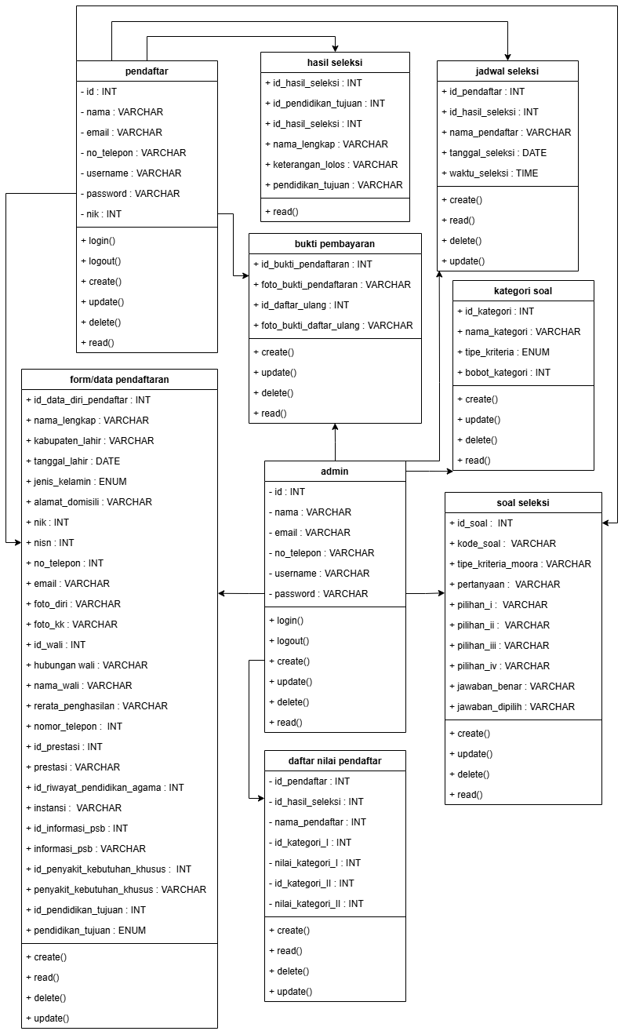

Gambar 3. 6 Class Diagram

Dalam Class Diagram Sistem PSB pada gambar 3. 7, terdapat sembilan kelas. Kelas-kelas tersebut di antaranya adalah admin, pendaftar, form/data pendaftaran, hasil seleksi, jadwal seleksi, bukti pembayaran, daftar nilai pendaftar, kategori soal, dan soal seleksi. Kelas admin merepresentasikan pengguna dengan role Admin disertai atribut id, nama, email, nomor telepon, username, dan password. Kelas admin memiliki metode berupa login, logout, create, update, delete, dan read. Kelas pendaftar merepresentasikan pengguna dengan role Pendaftar disertai atribut ide, nama, email, nomor telepon, username, password, dan nik. Fungsi NIK sebagai kode unik setiap pendaftar agar tidak ada pengguna yang memiliki dua akun sekaligus di dalam database sistem. Kelas pendaftar memiliki metode berupa login, logout, create, update, delete, dan read. Kelas hasil seleksi merepresentasikan hasil kelolosan dari proses seleksi yang akan ditampilkan oleh sistem di halaman pendaftar disertai atribut id hasil seleksi, id pendidikan tujuan, id hasil seleksi, nama lengkap, keterangan lolos, dan pendidikan tujuan. Kelas jadwal seleksi merepresentasikan halaman yang menampilkan jadwal seleksi pendaftar disertai atribut id pendaftar, id hasil seleksi, nama pendaftar, tanggal seleksi, dan waktu seleksi. Kelas jadwal seleksi dibuat dan diatur oleh admin sehingga dapat ditampilkan di halaman pendaftar oleh sistem, maka dari itu metode di dalam kelasnya adalah create, read, delete, dan update. Kelas bukti pembayaran merepresentasikan kumpulan data bukti transaksi pembayaran yang dimasukkan oleh pendaftar dan harus diverifikasi oleh admin. Oleh karena itu, metode yang digunakan adalah create, update, delete, dan read. Kelas kategori soal merepresentasikan kategori yang akan apa saja yang akan digunakan dalam perhitungan MOORA disertai properti id kategori, nama kategori, tipe kriteria moora, dan bobot kriteria MOORA dengan metode read, create, update, dan delete. Kelas soal merepresentasikan soal yang akan diujikan kepada Pendaftar saat seleksi disertai atribut id soal, kode soal, tipe kriteria moora, pertanyaan, pilihan i, pilihan ii, pilihan iii, pilihan iv, jawaban benar, dan jawaban dipilih dengan metode read, create, update, dan delete. Kelas daftar nilai pendaftar merepresentasikan halaman sistem yang menampilkan daftar nama-nama pendaftar yang disertai nilai-nilai hasil seleksi yang telah dilaksanakan dengan atribut berupa id pendaftar, id hasil seleksi, nama pendaftar, id kategori i, nilai kategori i, id kategori ii, dan nilai kategori ii. Metode yang diterapkan dalam kelas daftar nilai pendaftar adalah create, read, update, dan delete.

### Activity Diagram

Activity Diagram adalah diagram UML yang menggambarkan alur aktivitas atau proses kerja dalam sistem, mulai dari awal hingga akhir, termasuk percabangan dan keputusan. Diagram ini membantu memahami logika proses bisnis atau alur sistem secara visual dan runtut.

1. Activity Diagram Register (Pendaftar)

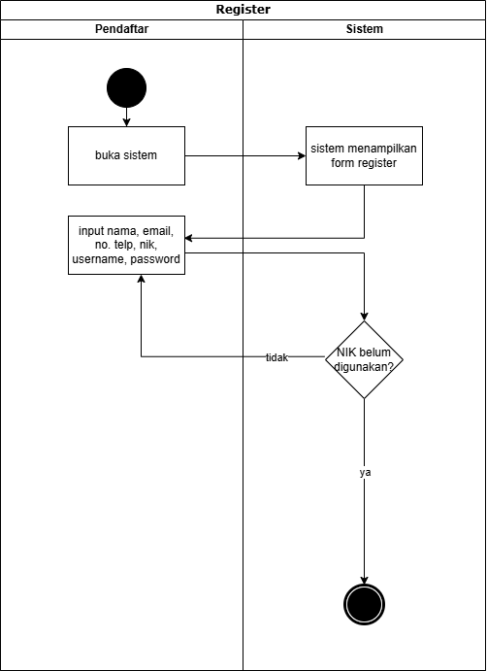

Gambar 3. 7 Activity Diagram Register (Pendaftar)

Activity Diagram pada gambar 3. 8 di atas menjelaskan alur proses pendaftaran akun yang dilakukan oleh pendaftar. Pada dasarnya dalam Sistem PSB ini yang bisa melakukan pendaftaran akun hanya Pendaftar saja, karena Admin akan dibuatkan akun khusus oleh pengembang. Alur registrasi akun ini diawali dengan pengguna membuka sistem pada bagian register. Pengguna harus memasukkan nama, email, nomor telepon, NIK, username, dan password untuk mendaftarkan akun. Adanya NIK dalam pendaftaran akun berfungsi sebagai pencegah terjadinya akun ganda dengan NIK yang sama, artinya seorang Pendaftar hanya akan memiliki satu akun yang sah untuk melakukan pendaftaran santri baru di Fadlun Minalloh. Jika proses NIK yang dimasukkan sesuai, akun akan terdaftar ke dalam sistem.

1. Activity Diagram Login

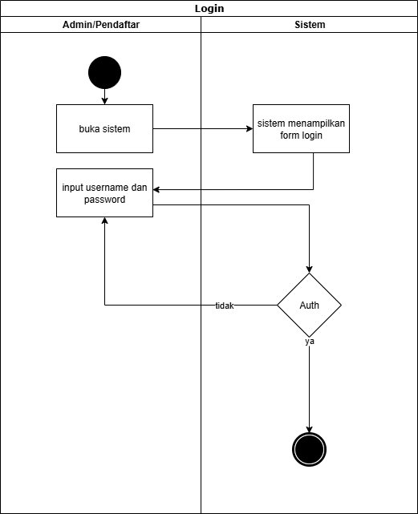

Gambar 3. 8 Activity Diagram Login

Activity Diagram pada gambar 3. 9 di atas menjelaskan alur proses login oleh seluruh pengguna, yakni: Pendaftar dan Admin. Proses diawali dengan pengguna membuka sistem ke halaman login. Langkah pertama adalah pengguna memasukkan username dan password, secara otomatis jika username dan password yang dikirim sesuai maka pengguna akan masuk ke halaman dashboard.

1. Activity Diagram Edit Profil

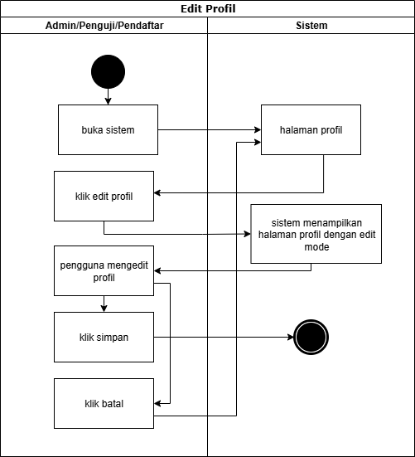

Gambar 3. 9 Activity Diagram Edit Profil

Activity Digram pada gambar 3. 10 di atas menjelaskan alur proses edit profil akun oleh pengguna. Proses diawali dengan pengguna yang membuka sistem pada halaman profil. Pengguna melakukan klik edit profil, secara otomatis sistem akan menampilkan mode edit dan pengguna dapat mengubah profil akunnya. Setelah itu, klik simpan jika ingin menyimpan perubahan atau klik batal untuk mengurungkan perubahan yang dilakukan.

1. Activity Diagram Input Formulir Pendaftaran (Pendaftar)

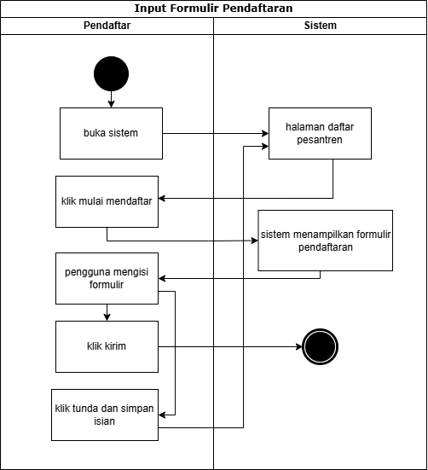

Gambar 3. 10 Activity Diagram Input Formulir Pendaftaran

Activity Diagram pada gambar 3. 11 di atas menjelaskan tentang alur proses terjadinya masukan data pendaftar oleh pengguna ke dalam sistem. Proses ini hanya bisa dilakukan oleh Pendaftar, karena formulir data pendaftar hanya diperuntukkan untuk Pendaftar dalam Sistem PSB. Alur pertama yang harus dilakukan adalah klik “mulai mendaftar,” maka secara otomatis sistem akan menampilkan seluruh formulir data yang harus diisi oleh pengguna. Lalu, setelah mengisi formulir tersebut ada dua opsi tindakan yang ditawarkan oleh sistem kepada pengguna, yakni: “kirim” untuk mengirimkan data ke dalam sistem atau “tunda dan simpan isian” untuk menunda pengiriman data dan menyimpan draft isian formulir.

1. Activity Diagram Edit Data Pendaftar (Pendaftar)

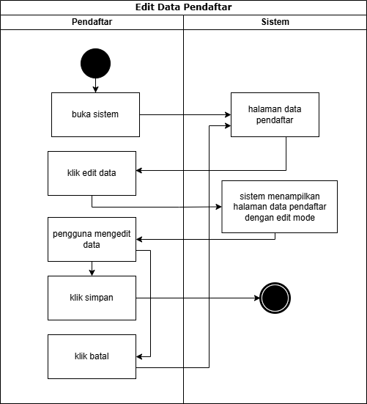

Gambar 3. 11 Activity Diagram Edit Data Pendaftar (Pendaftar)

Activity Diagram pada gambar 3. 12 di atas menjelaskan alur proses edit data pendaftar oleh pengguna dengan role Pendaftar. Pada Sistem PSB ini, setelah pengguna memberi masukan data pada formulir pendaftar, pengguna dapat melihat data-data yang telah dikirimkan di halaman “Data Pendaftar.” Di sisi lain, pengguna juga bisa mengeditnya jika ada data yang keliru maupun terlewat. Proses awalnya adalah Pendaftar membuka sistem pada halaman “Data Pendaftar.” Setelah itu, klik edit data, maka secara otomatis sistem akan berubah ke mode edit. Selanjutnya, ketika sudah selesai mengedit data, maka ada dua opsi tindakan yang ditawarkan oleh sistem, yakni: “Simpan” jika ingin menyimpan perubahan atau “Batal” jika ingin mengurungkan perubahan.

1. Activity Diagram Unggah Bukti Pendaftaran (Pendaftar)

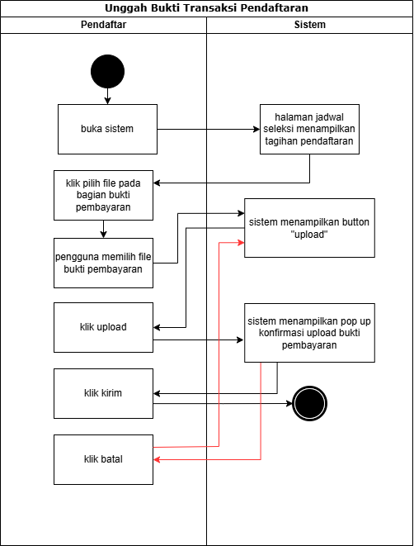

Gambar 3. 12 Activity Diagram Unggah Bukti Pendafataran (Pendaftar)

Activity Diagram pada gambar 3. 13 di atas menjelaskan tentang alur proses unggah bukti transaksi pendaftaran oleh Pendaftar. Proses unggah bukti transaksi pendaftaran ini berfungsi sebagai syarat pendaftar mendapatkan jadwal tes untuk mengikuti rangkaian seleksi pendaftaran. Langkah pertama pada proses ini adalah pengguna membuka sistem pada halaman Jadwal Seleksi untuk melihat tagihan biaya pendaftaran. Klik unggah bukti pembayaran, lalu pilih berkas yang akan diunggah sebagai bukti transfer ke rekening pesantren. Lalu klik kirim, maka akan muncul pop-up konfirmasi unggahan untuk memastikan apakah pengguna sudah benar-benar memilih berkas yang sesuai atau tidak. Ketika pengguna klik kirim, maka berkas akan dikirim dan diterima oleh sistem. Ketika pengguna klik batal, maka sistem akan kembali menampilkan halaman unggah berkas seperti tampilan awal.

1. Activity Diagram Unggah Bukti Daftar Ulang (Pendaftar)

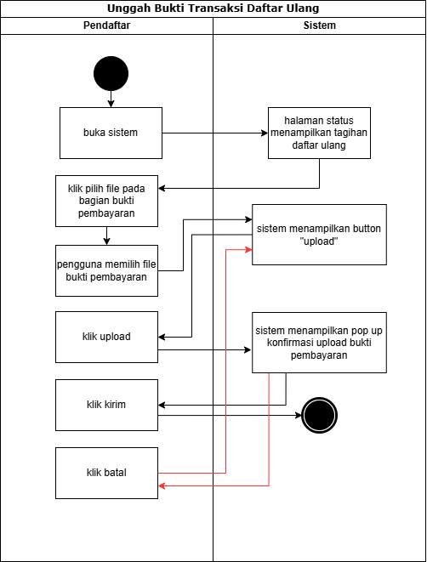

Gambar 3. 13 Activity Diagram Unggah Bukti Daftar Ulang (Pendaftar)

Activity Diagram pada gambar 3. 14 di atas menggambarkan alur proses ketika pendaftar mengunggah bukti pembayaran daftar ulang sebagai syarat sah diterima menjadi santri resmi Fadlun Minalloh setelah lolos seleksi. Proses dimulai ketika pengguna mengakses halaman Status untuk melihat rincian tagihan biaya daftar ulang. Selanjutnya, pengguna klik tombol unggah bukti pembayaran, memilih berkas bukti transfer ke rekening pesantren, lalu klik tombol kirim. Setelah itu, sistem akan menampilkan pop-up konfirmasi untuk memastikan bahwa berkas yang dipilih sudah benar. Jika pengguna klik kirim pada pop-up tersebut, maka berkas akan dikirim dan diterima oleh sistem. Namun jika pengguna memilih batal, sistem akan mengembalikan tampilan ke halaman unggah awal.

1. Activity Diagram Lihat Nilai dan Data Pendaftar (Admin)

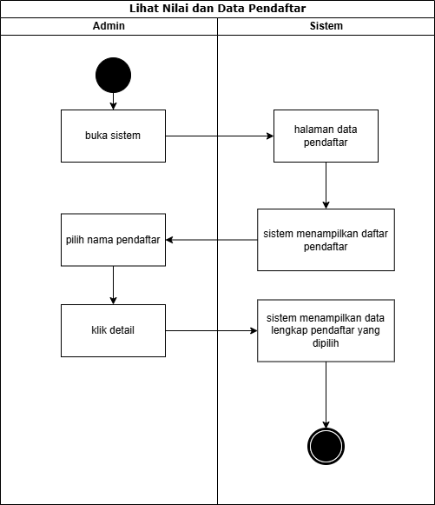

Gambar 3. 14 Activity Diagram Lihat Nilai dan Data Pendaftar (Admin)

Activity Diagram pada gambar 3. 15 di atas menjelaskan mengenai alur proses lihat nilai dan data pendaftar oleh Admin. Proses diawali dengan pengguna membuka sistem ke halaman Data Pendaftar, sistem akan menampilkan daftar nama-nama pendaftar. Pilih nama pendaftar mana yang mau ditinjau datanya. Klik tombol detail pada nama pendaftar, maka sistem akan menampilkan seluruh data-data detail pendaftar.

1. Activity Diagram Verifikasi Bukti Transaksi (Admin)

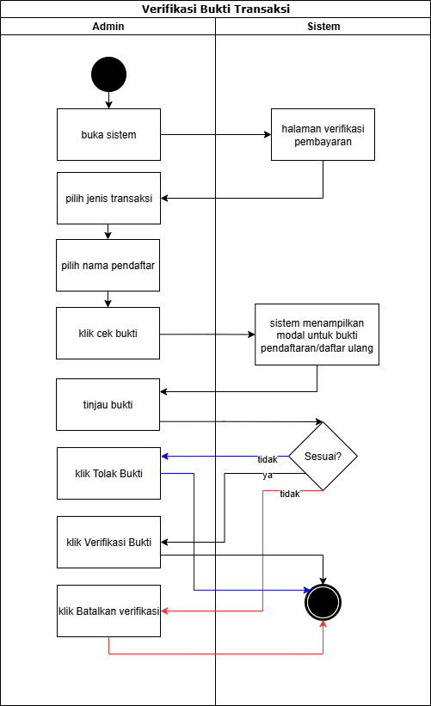

Gambar 3. 15 Activity Diagram Verifikasi Bukti Transaksi (Admin)

Activity Diagram pada gambar 3. 16 di atas menggambarkan alur proses verifikasi bukti transaksi oleh Admin. Di balik Pendaftar yang bisa mengunggah berkas bukti transaksi, Admin memiliki tugas melakukan verifikasi berkas untuk memastikan bahwa berkas transaksi asli dan transaksi berhasil dilakukan. Langkah pertama dalam proses ini adalah pengguna membuka sistem ke halaman Verifikasi Pembayaran. Lalu pilih sub menu yang akan ditinjau, pilih nama pendaftar, klik Cek Bukti. Sistem akan menampilkan modal yang berisi pratinjau berkas bukti transaksi, pengguna memeriksa dan memastikan keaslian serta keberhasilan transaksi. Klik “Close”, lalu klik “Verifikasi Bukti.” Admin juga bisa menolak transaksi dengan klik “Tolak Bukti.” Proses selesai.

1. Activity Diagram Atur Jadwal Seleksi (Admin)

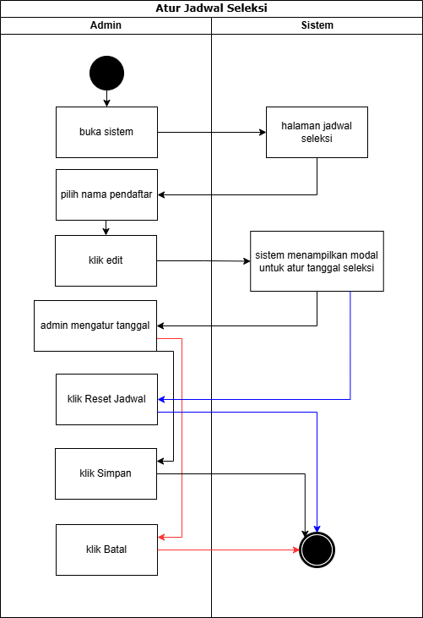

Gambar 3. 16 Activity Diagram Atur Jadwal Seleksi (Admin)

Activity Diagram pada gambar 3. 17 di atas menggambarkan alur proses bisnis pengaturan jadwal seleksi yang merupakan tanggung jawab Admin. Proses dimulai dengan pengguna membuka sistem pada halaman Jadwal Seleksi. Setelah itu, pengguna mencari dan memilih nama pendaftar, klik edit, sistem menampilkan modal untuk mengatur tanggal seleksi pendaftar. Admin mengatur tanggal seleksi, klik simpan. Admin juga dapat membatalkan perubahan jadwal seleksi maupun melakukan *reset* dengan klik “Batal” atau “Reset Jadwal.” Proses atur jadwal seleksi selesai.

1. Activity Diagram Tambah Kategori Soal (Admin)

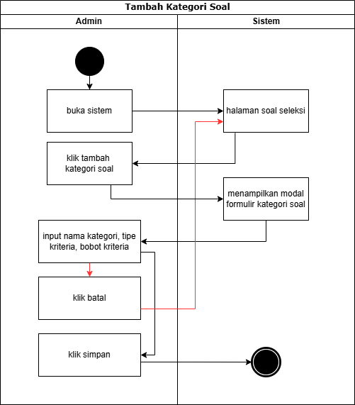

Gambar 3. 17 Activity Diagram Tambah Kategori Soal (Admin)

Activity Diagram pada gambar 3. 18 menggambarkan alur tambah kategori soal oleh Admin. Dalam proses penambahan kategori soal di halaman ini Admin diharuskan melengkapi data-data yang dibutuhkan untuk membuat kategori soal baru, yakni: nama kategori, tipe kriteria, dan bobot kriteria.

1. Activity Diagram Tambah Soal (Admin)

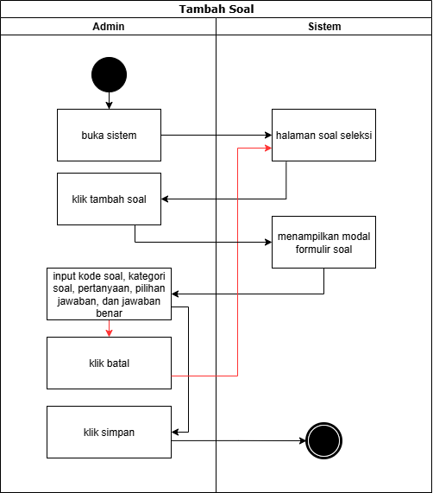

Gambar 3. 18 Activity Diagram Tambah Soal (Admin)

Activity Diagram pada gambar 3. 19 menggambarkan alur tambah soal oleh Admin. Soal yang dimaksud di sini adalah soal yang akan diujikan kepada Pendaftar saat seleksi berlangsung. Dalam proses pembuatan soal ini, Admin diharuskan memberi masukan data-data yang dibutuhkan untuk pembuatan soal, yakni: kode soal, pertanyaan, pilihan jawaban, dan jawaban yang benar.

1. Activity Diagram Manajemen Akses (Admin)

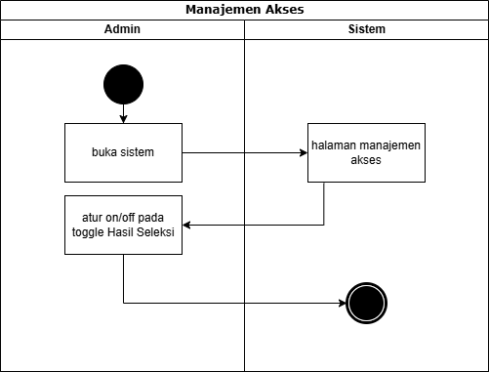

Gambar 3. 19 Activity Diagram Manajemen Akses (Admin)

Activity Diagram pada gambar 3. 20 di atas menggambarkan alur manajemen akses yang menjadi tanggung jawab Admin dalam Sistem PSB. Di balik Pendaftar yang bisa melihat hasil seleksi saat pengumuman dan memberi masukan jawaban seleksi ke sistem, akses tersebut dikontrol oleh Admin. Pendaftar hanya bisa melihat hasil seleksi pada waktu pengumuman ketika toggle Hasil Seleksi di sisi Admin diaktifkan.

### Perancangan antarmuka pengguna

Desain antarmuka pengguna (User Interface/UI) merupakan representasi visual yang menampilkan tampilan akhir dari suatu aplikasi atau website. Desain ini menggambarkan secara lebih rinci elemen-elemen visual, warna, ikon, tipografi, serta tata letak yang akan digunakan dalam sistem. Berikut adalah tampilan desain antarmuka pengguna dari sistem yang akan dikembangkan dalam penelitian ini.

1. Halaman Register (Pendaftar)

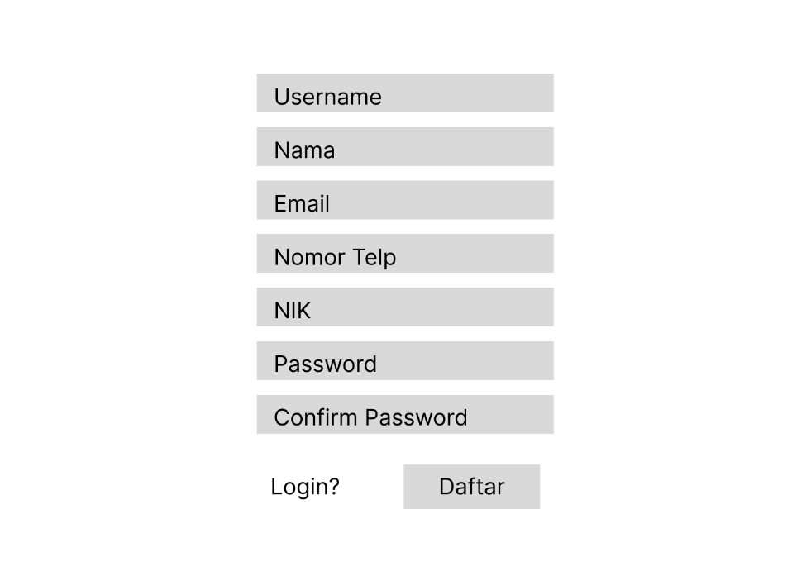

Gambar 3. 20 Halaman Register - Form Register

Halaman pada gambar 3.23 sebagai tempat pendaftar untuk melakukan pendaftaran akun dengan mengisi data berupa nama, email, nomor telepon, NIK, dan username. Tahapan pendaftaran akun akan dianggap selesai dan akun terdaftar ke dalam sistem setelah pengguna mengatur password.

1. Halaman Login (Admin dan Pendaftar)

Halaman login di awal akan menampilkan form sebagai tempat memberi masukan username dan password untuk masuk sebagai pengguna ke dalam sistem. Ketika username dan password yang dikirimkan sesuai, maka pengguna secara otomatis dapat langsung masuk ke halaman dashboard. Halaman login juga menyediakan fitur lupa password kepada pengguna menggunakan *hyperlink* yang akan dikirimkan ke email pengguna.

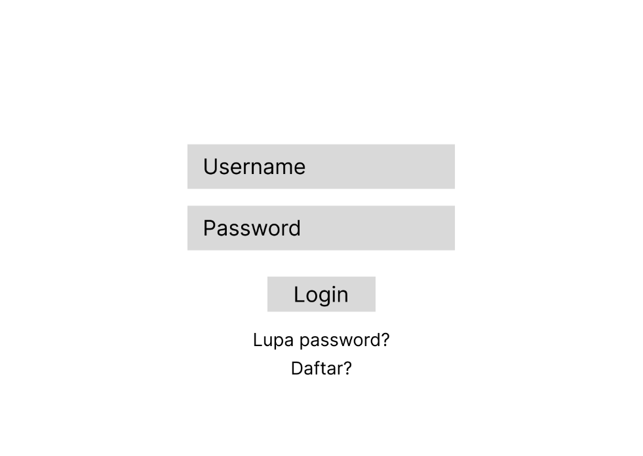

Gambar 3. 22 Halaman Login - Form Login

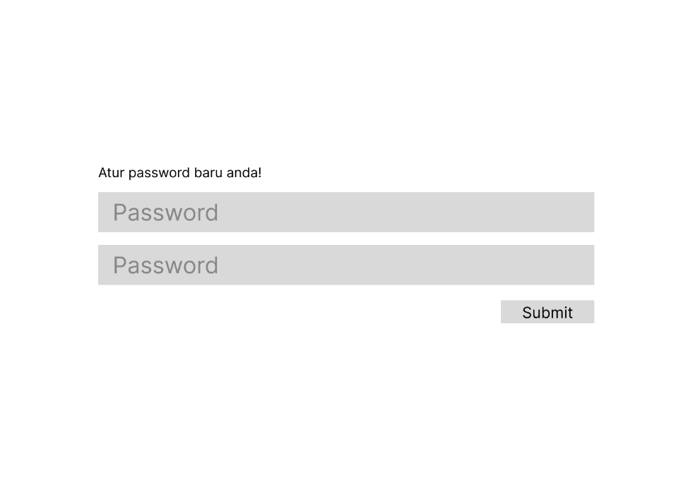

Gambar 3. 23 Halaman Login - Lupa Password Atur Password

1. Halaman Profil (Admin dan Pendaftar)

Halaman profil dirancang oleh penulis agar pengguna dapat melakukan perubahan data secara berkala sesuai kebutuhan, data tersebut di antara lain adalah: nama, email, nomor telepon, NIK, username, maupun password.

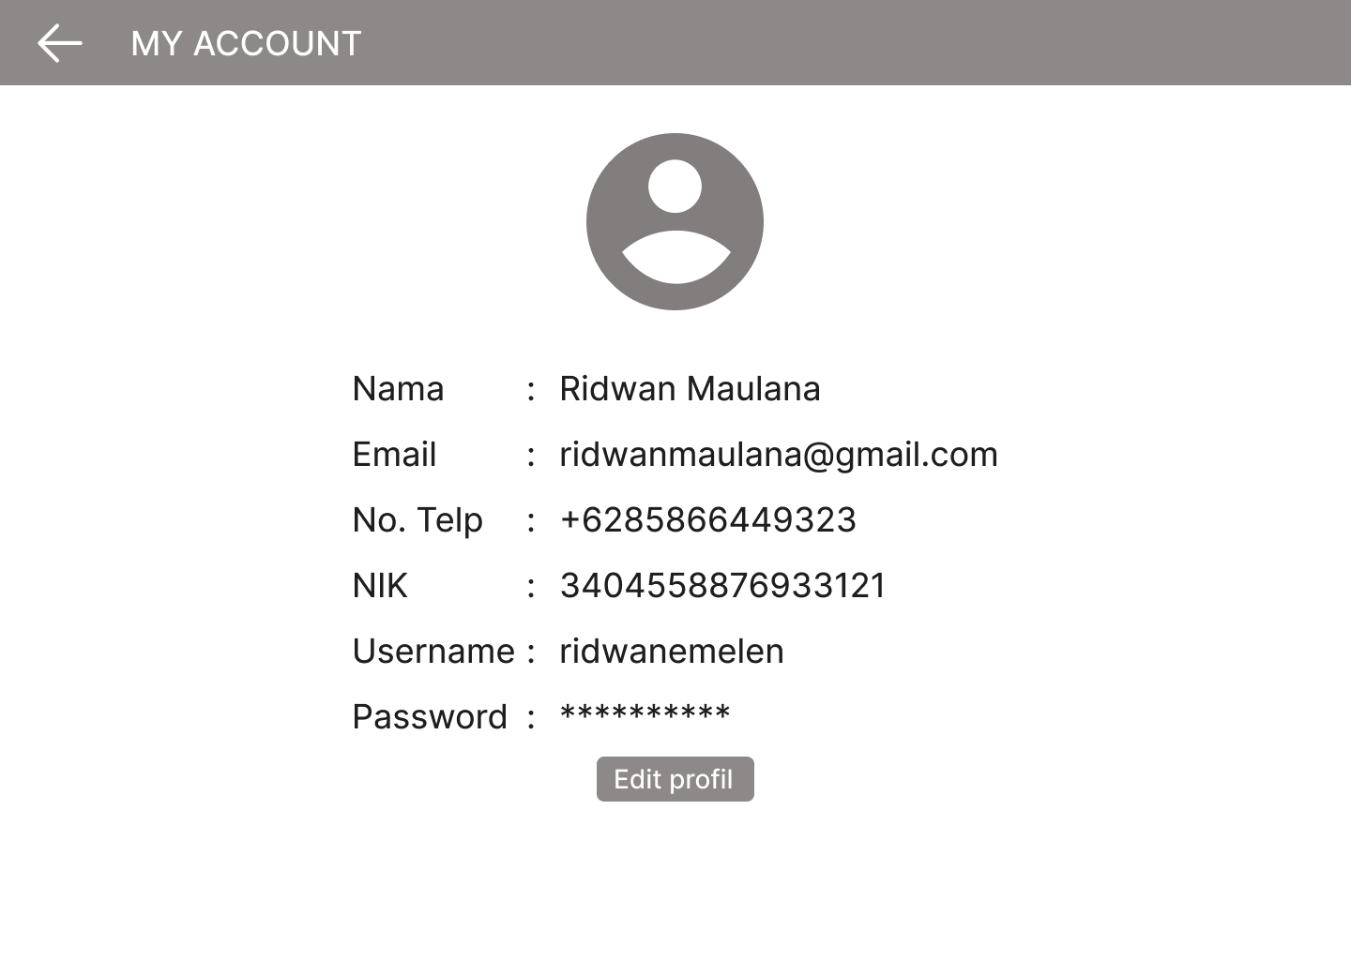

Gambar 3. 24 Halaman Profil - Read Mode

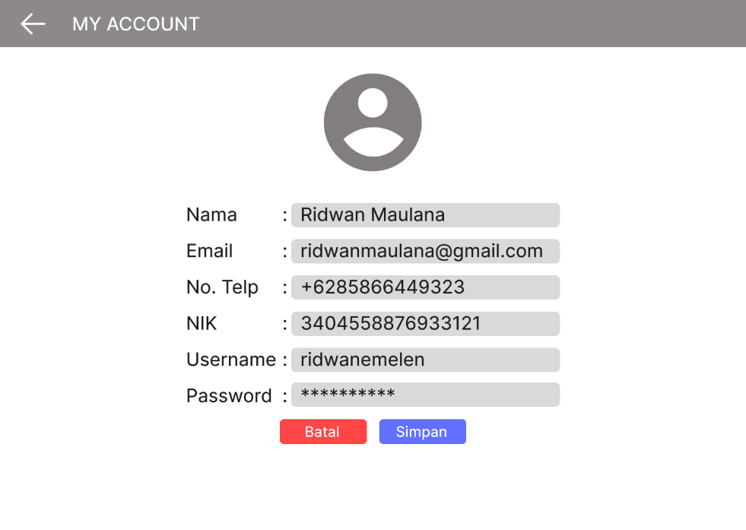

Gambar 3. 25 Halaman Profil - Edit Mode

1. Halaman Form Pendaftaran (Pendaftar)

Halaman form pendaftaran adalah halaman yang digunakan Pendaftar untuk mengirimkan masukan data-data yang dibutuhkan untuk keperluan pendaftaran. Halaman form pendaftaran ini juga menyediakan tombol aksi “tunda dan simpan isian” jika pendaftar mengurungkan pengiriman data pada waktu pengisian. Tujuannya adalah agar nanti ketika hendak melanjutkan pengisian formulir tidak mengulanginya dari awal. Sebelum masuk ke halaman form pendaftaran, pendaftar juga diberikan informasi oleh sistem tentang data apa saja yang perlu dipersiapkan sebelum melakukan pengisian data.

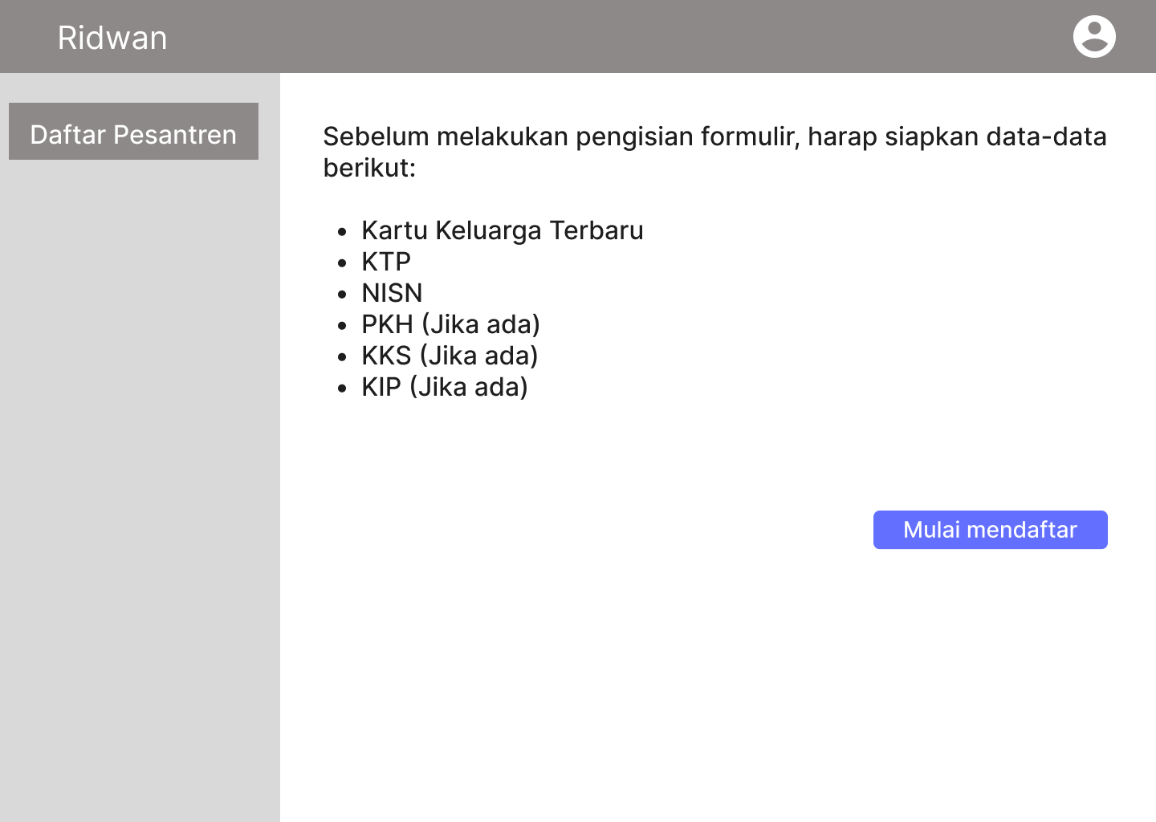

Gambar 3. 26 Halaman Form Pendaftaran - Data yang Dibutuhkan

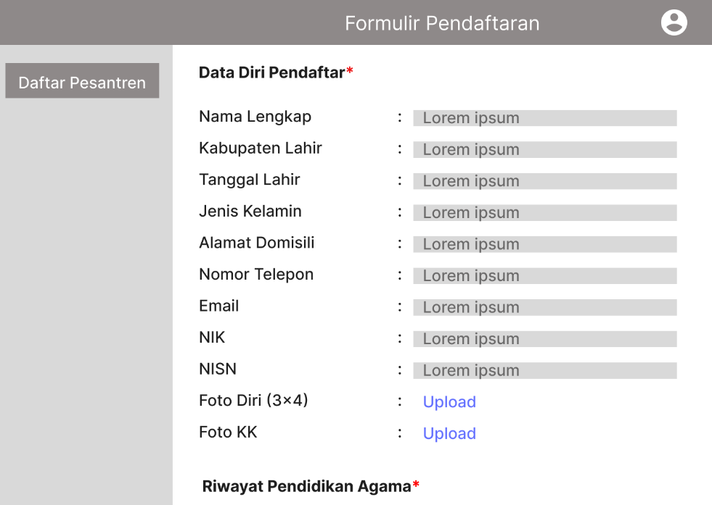

Gambar 3. 27 Halaman Form Pendaftaran (Pendaftar)

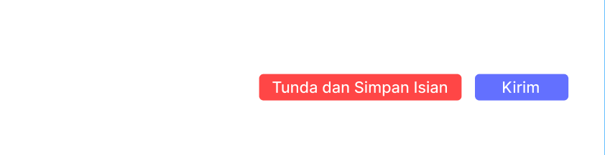

Gambar 3. 28 Halaman Form Pendaftaran - Tombol Aksi

1. Halaman Data Pendaftar (Pendaftar)

Halaman data pendaftar di sisi pendaftar dirancang oleh penulis sebagai halaman yang menampilkan seluruh data-data pendaftar yang tersimpan di dalam sistem setelah dikirimkan oleh pengguna melalui form pendaftaran sebelumnya. Halaman ini juga menyediakan fitur edit data agar pendaftar dapat memperbarui data dirinya jika terjadi kesalahan memberi masukan maupun terdapat data yang memerlukan pembaruan.

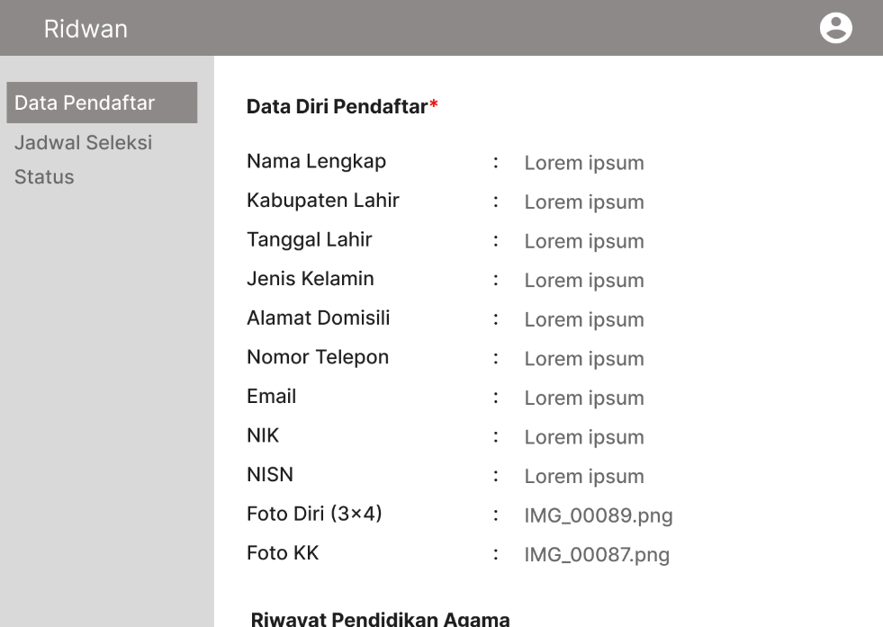

Gambar 3. 29 Halaman Data Pendaftar (Pendaftar) - Read Mode

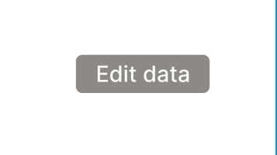

Gambar 3. 30 Halaman Data Pendaftar (Read Mode) - Tombol Edit

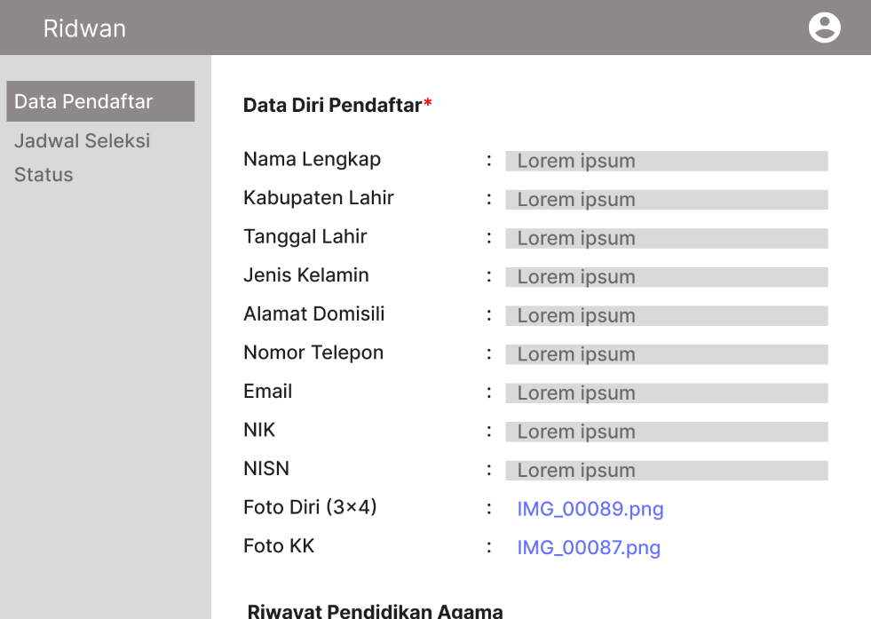

Gambar 3. 31 Halaman Data Pendaftar (Pendaftar) - Edit Mode

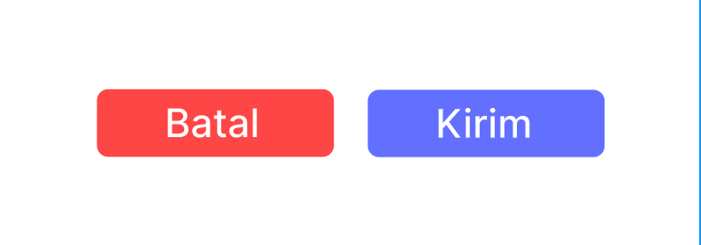

Gambar 3. 32 Halaman Data Pendaftar (Pendaftar) - Edit Mode Tombol Aksi

1. Halaman Jadwal Seleksi (Pendaftar)

Halaman jadwal seleksi adalah halaman yang digunakan untuk menampilkan jadwal seleksi penerimaan santri baru kepada pendaftar yang meliputi tanggal dan waktu pelaksanaan seleksi. Namun pendaftar hanya akan mendapatkan jadwal seleksi setelah melakukan transaksi pembayaran pendaftaran dengan mengirimkan bukti transfer kepada panitia di tempat *upload* berkas yang sudah disediakan oleh sistem. Setelah transaksi diverifikasi oleh admin, maka pendaftar bisa dijadwalkan tes dari sisi admin.

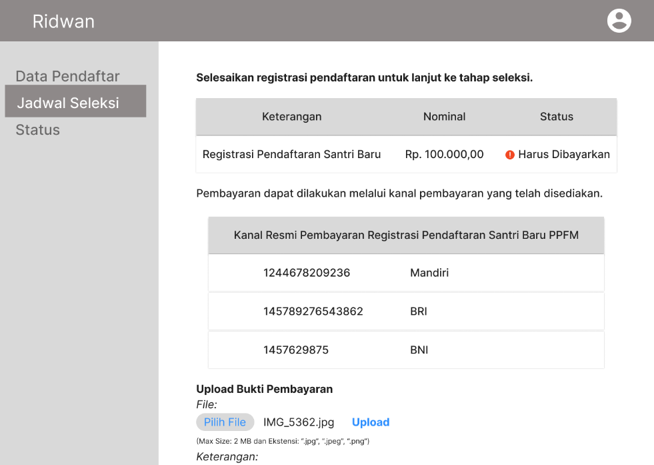

Gambar 3. 33 Halaman Jadwal Seleksi (Pendaftar) - Tagihan

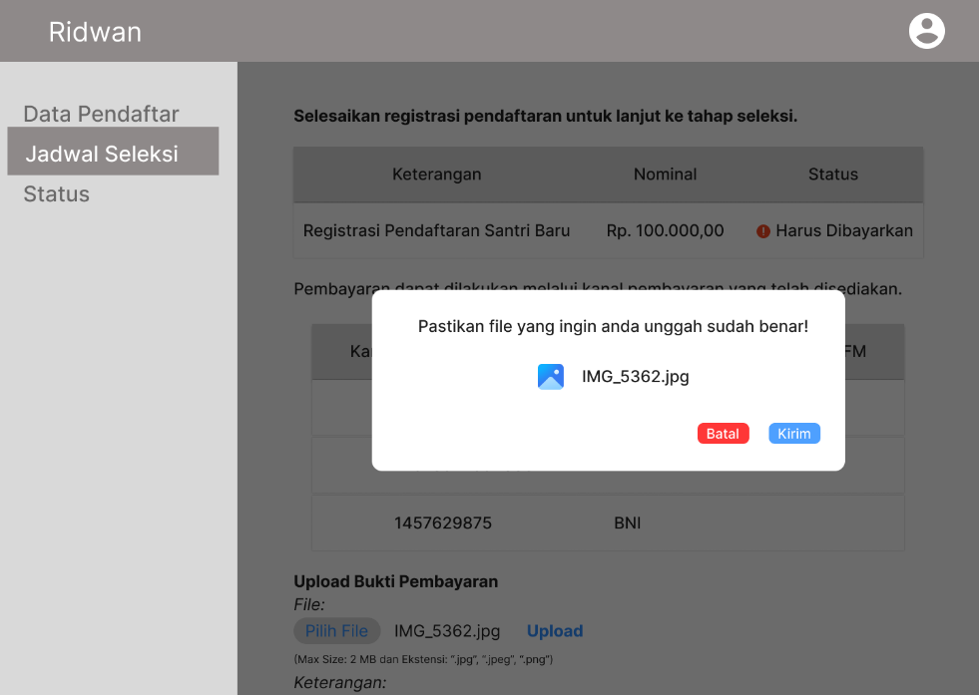

Gambar 3. 34 Halaman Jadwal Seleksi (Pendaftar) - Popup

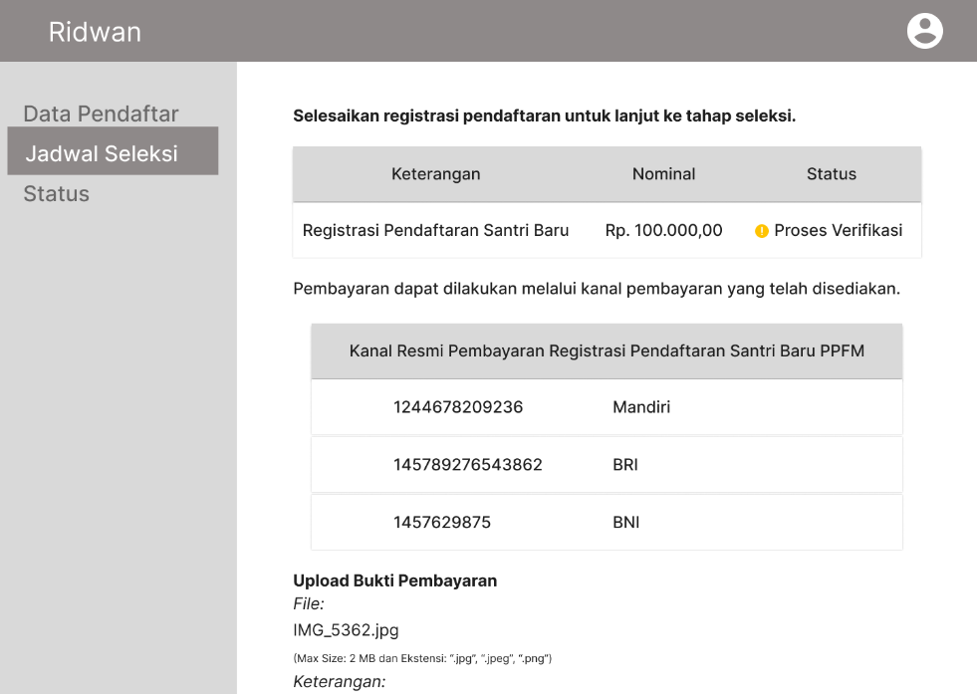

Gambar 3. 35 Halaman Jadwal Seleksi (Pendaftar) - Proses Verifikasi

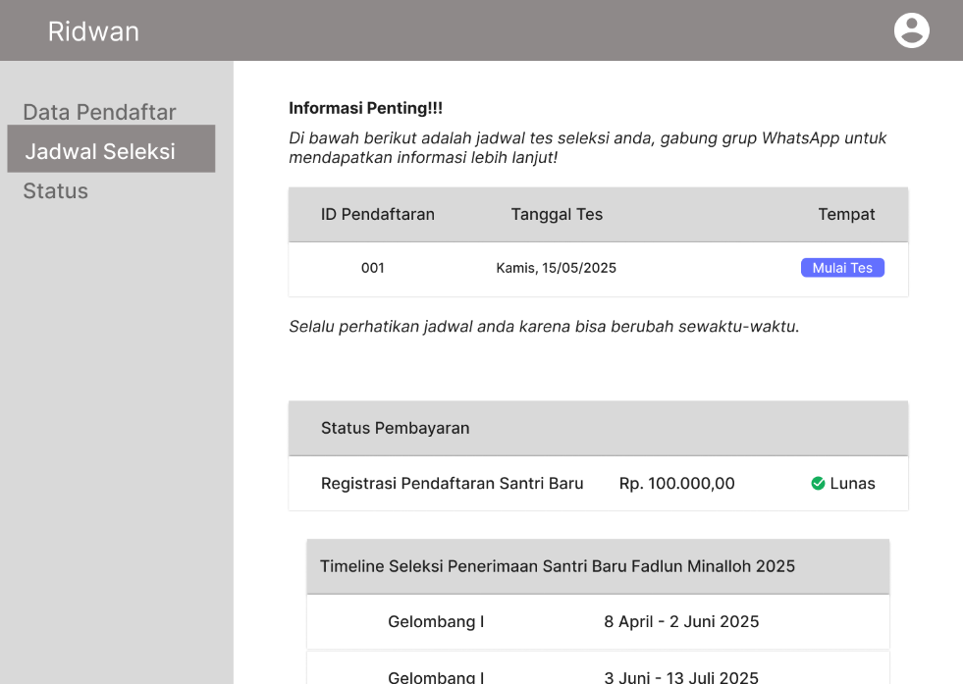

Gambar 3. 36 Halaman Jadwal Seleksi (Pendaftar) - Tagihan Lunas

1. Halaman Soal (Pendaftar)

Halaman Soal adalah halaman yang dirancang oleh penulis sebagai halaman yang digunakan oleh pendaftar untuk melaksanakan tes dalam rangkaian alur seleksi PSB Fadlun Minalloh. Pendaftar akan diberi durasi pengerjaan setiap soalnya sesuai dengan kebijakan panitia pelaksana. Halaman ini akan menampilkan soal-soal yang telah dibuat dari sisi Admin sesuai dengan bobot yang telah ditentukan ketika membuat kategori soal.

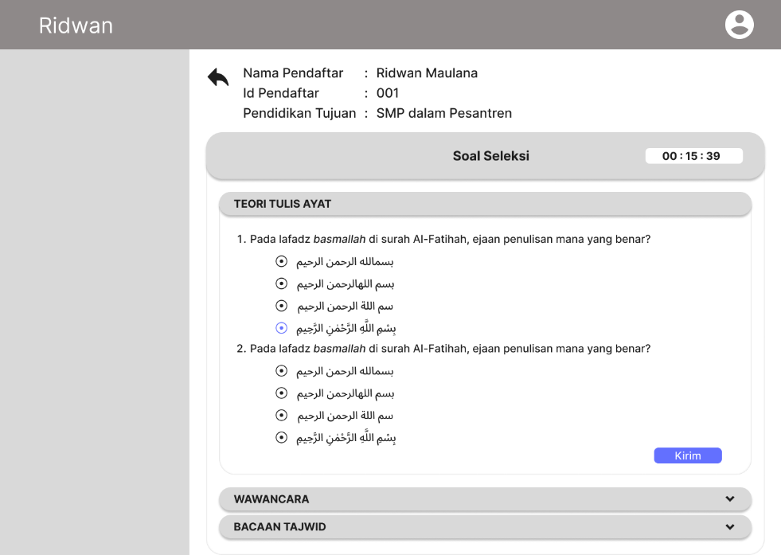

Gambar 3. 37 Halaman Soal (Pendaftar) - Edit Mode

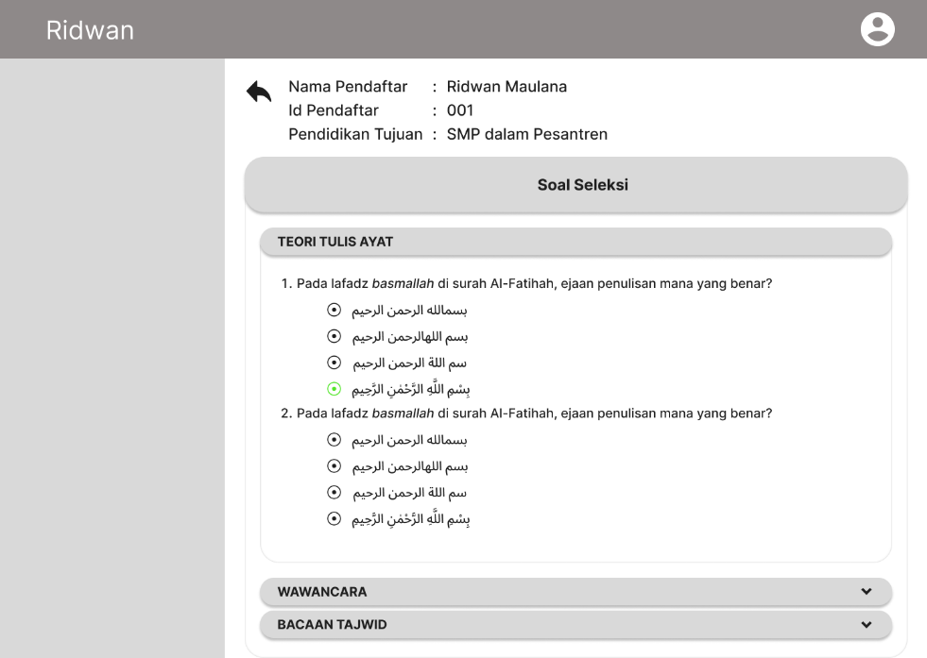

Gambar 3. 38 Halaman Soal (Pendaftar) - Read Mode

1. Halaman Status (Pendaftar)

Halaman status adalah halaman yang dirancang oleh penulis sebagai halaman yang digunakan oleh pendaftar untuk melihat apakah hasil dari seleksinya lolos atau tidak. Jika belum waktunya pengumuman, sistem akan menampilkan status “menunggu pengumuman.” Apabila sudah waktunya pengumuman, sistem akan menampilkan pemberitahuan “belum lolos” jika pendaftar tidak lolos dan “lolos” jika pendaftar berhasil lolos dalam tahap seleksi. Bagi pendaftar yang lolos pada tahap seleksi, sistem akan menampilkan tagihan pembayaran daftar ulang sebagai syarat sah diterima sebagai santri resmi Fadlun Minalloh. Pengguna dapat mengunggah berkas bukti transaksi di fitur unggah yang tersedia.

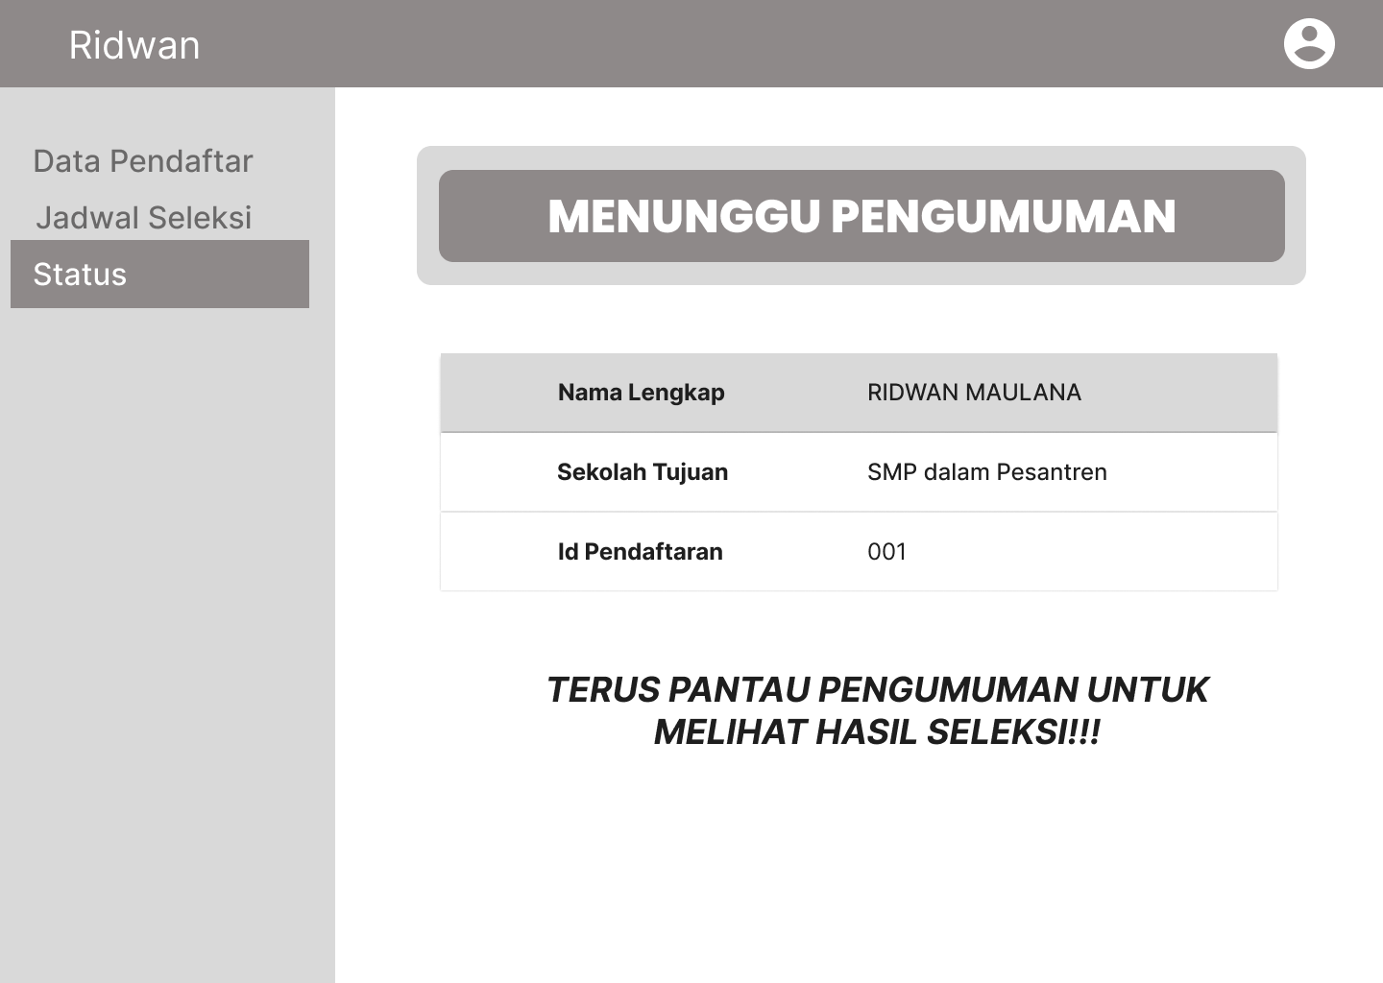

Gambar 3. 39 Halaman Status (Pendaftar) - Menunggu Pengumuman

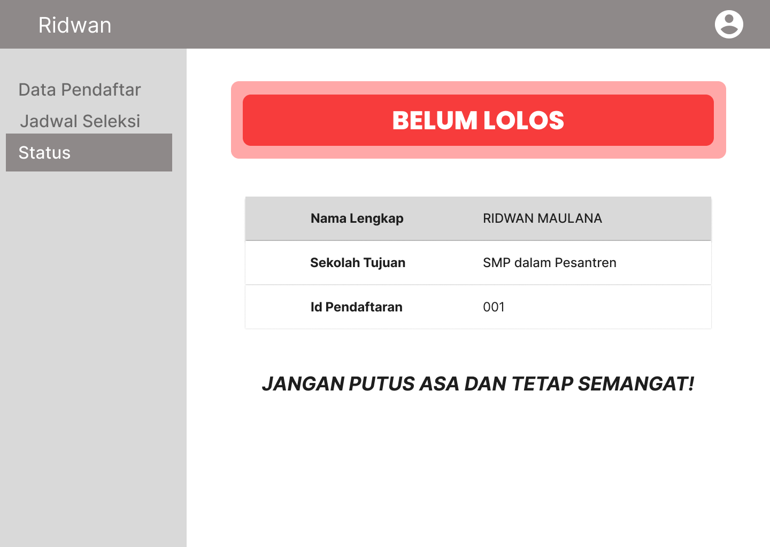

Gambar 3. 40 Halaman Status (Pendaftar) - Belum Lolos

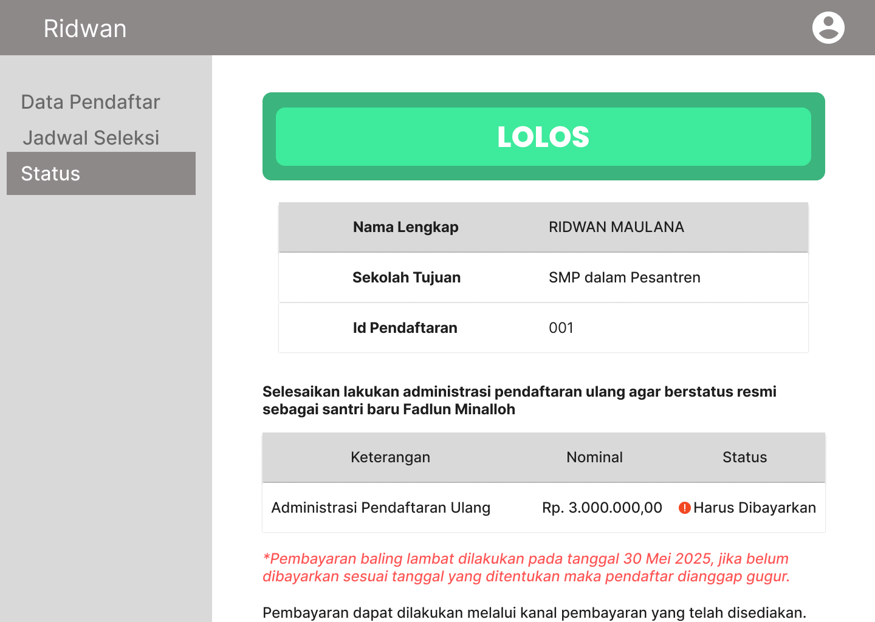

Gambar 3. 41 Halaman Status (Pendaftar) - Lolos

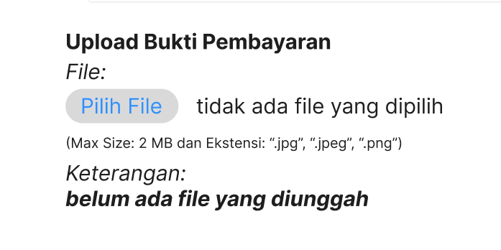

Gambar 3. 42 Halaman Status (Pendaftar) - Unggah File

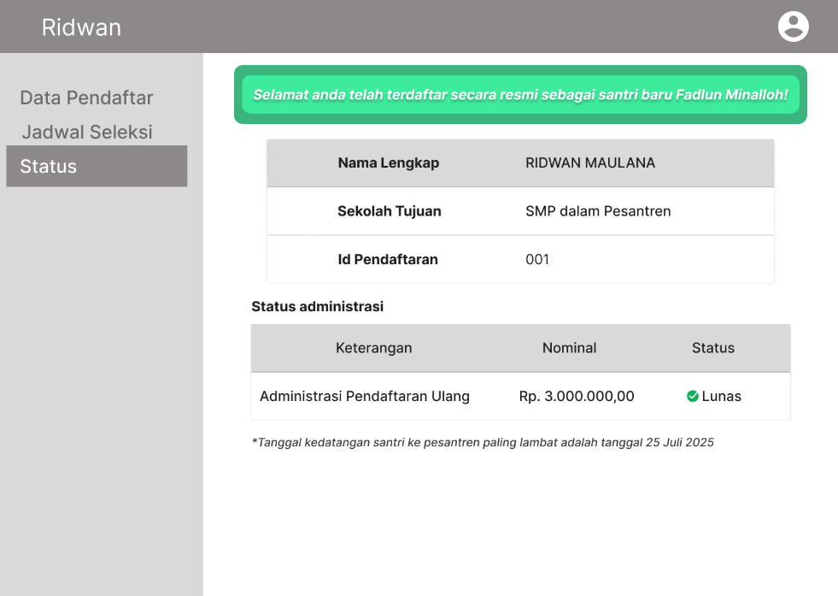

Gambar 3. 43 Halaman Status (Pendaftar) - Resmi Diterima

1. Halaman Verifikasi Pembayaran (Admin)

Halaman verifikasi pembayaran adalah halaman yang dirancang oleh penulis sebagai tempat untuk admin agar bisa meninjau, melakukan verifikasi, menolak verifikasi, maupun membatalkan verifikasi pembayaran yang sudah dilakukan. Halaman ini menyediakan fitur cek bukti agar admin dapat melihat berkas bukti transaksi untuk memastikan bahwa transaksi asli dan nomor transaksi memang sesuai.

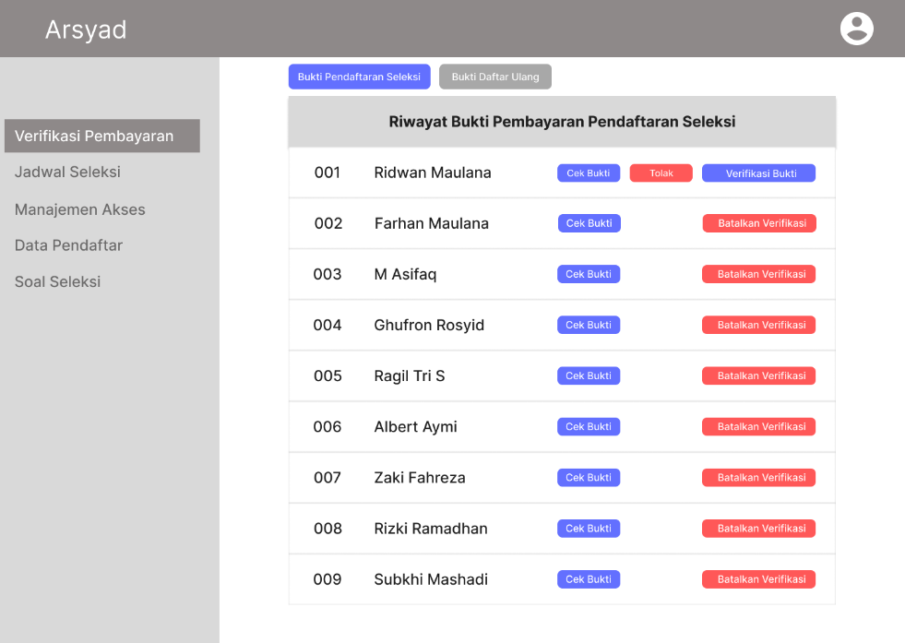

Gambar 3. 44 Halaman Verifikasi Pembayaran (Admin) - Daftar Pendaftar

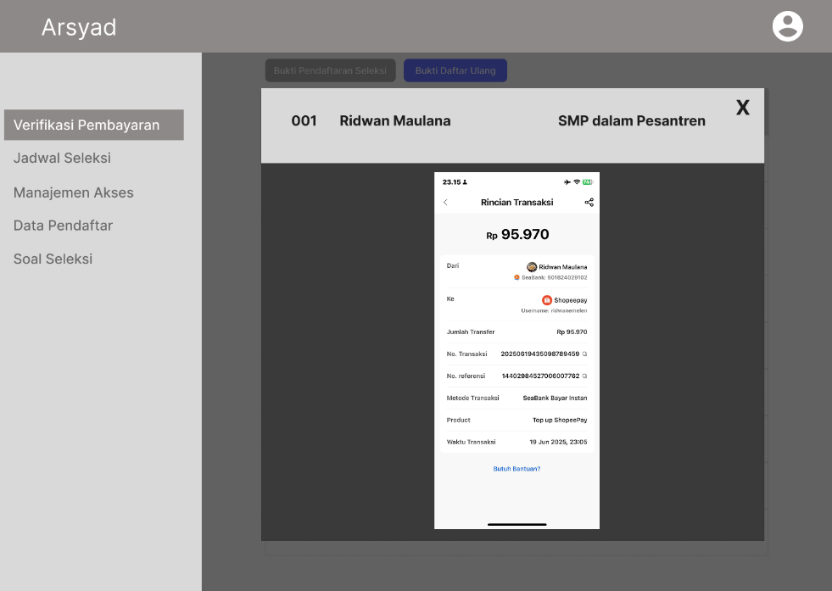

Gambar 3. 45 Halaman Verifikasi Pembayaran (Admin) - Pratinjau Bukti

1. Halaman Jadwal Seleksi (Admin)

Halaman jadwal seleksi di sisi Admin dirancang oleh penulis sebagai halaman yang digunakan untuk admin melihat jadwal-jadwal seleksi pendaftar serta menjadi halaman yang digunakan untuk mengatur jadwal seleksi. Nama-nama pendaftar yang muncul di halaman ini hanyalah nama-nama pendaftar yang sudah melakukan transaksi pembayaran pendaftaran.

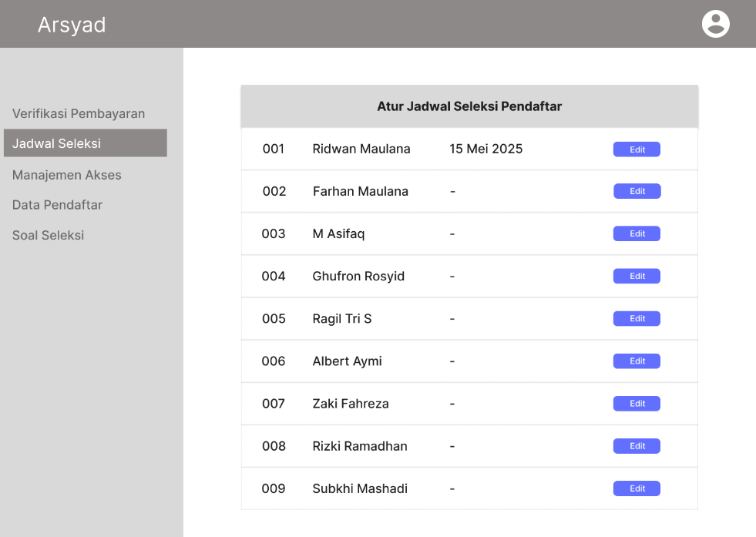

Gambar 3. 46 Halaman Jadwal Seleksi (Admin) - Daftar Pendaftar

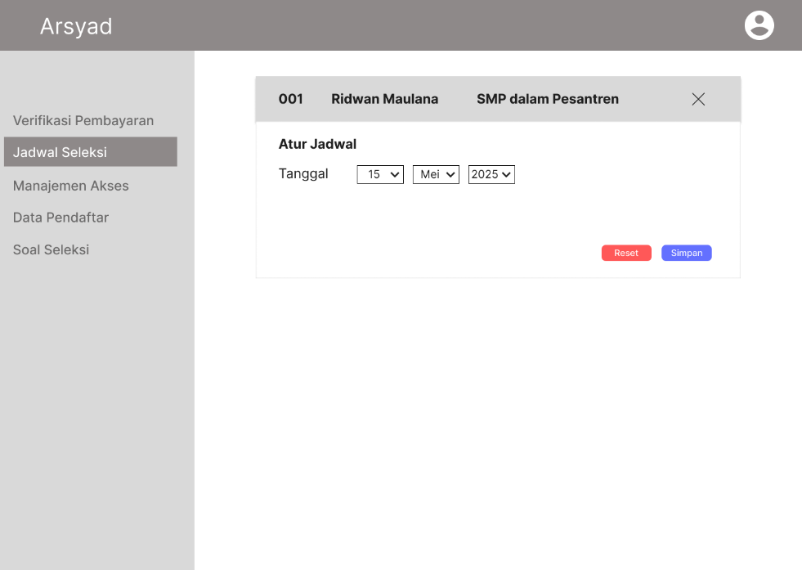

Gambar 3. 47 Halaman Jadwal Seleksi (Admin) - Atur Jadwal

1. Halaman Manajemen Akses (Admin)

Halaman manajemen akses di sisi Admin dirancang oleh penulis sebagai halaman yang digunakan untuk mengontrol Pendaftar. Pendaftar hanya bisa melihat hasil seleksi ketika *toggle* “Hasil Seleksi” diaktifkan, begitu juga sebaliknya.

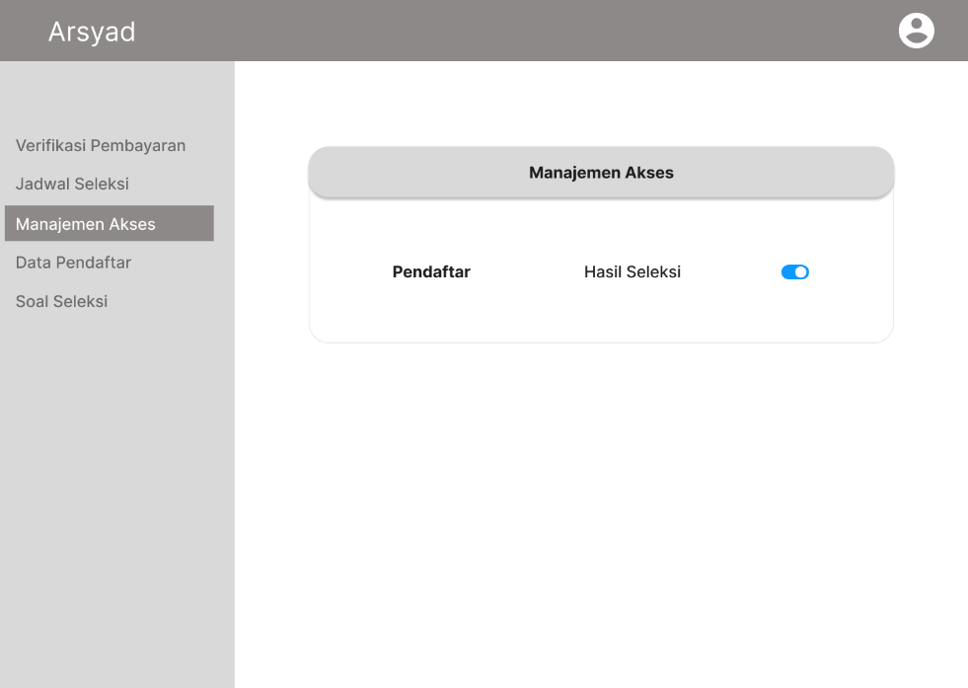

Gambar 3. 48 Halaman Manajemen Akses (Admin)

1. Halaman Data Pendaftar (Admin)

Halaman data pendaftar di sisi Admin dirancang oleh penulis sebagai halaman yang digunakan oleh Admin untuk melihat data-data nilai pendaftar beserta detail data pendaftar. Halaman awalnya akan menampilkan daftar nama-nama pendaftar yang disertai nilai hasil seleksinya masing-masing. Apabila Admin klik pada tombol detail, maka akan menampilkan detail dari data-data pendaftar yang sebelumnya dikirimkan oleh Pendaftar melalui formulir pendaftaran.

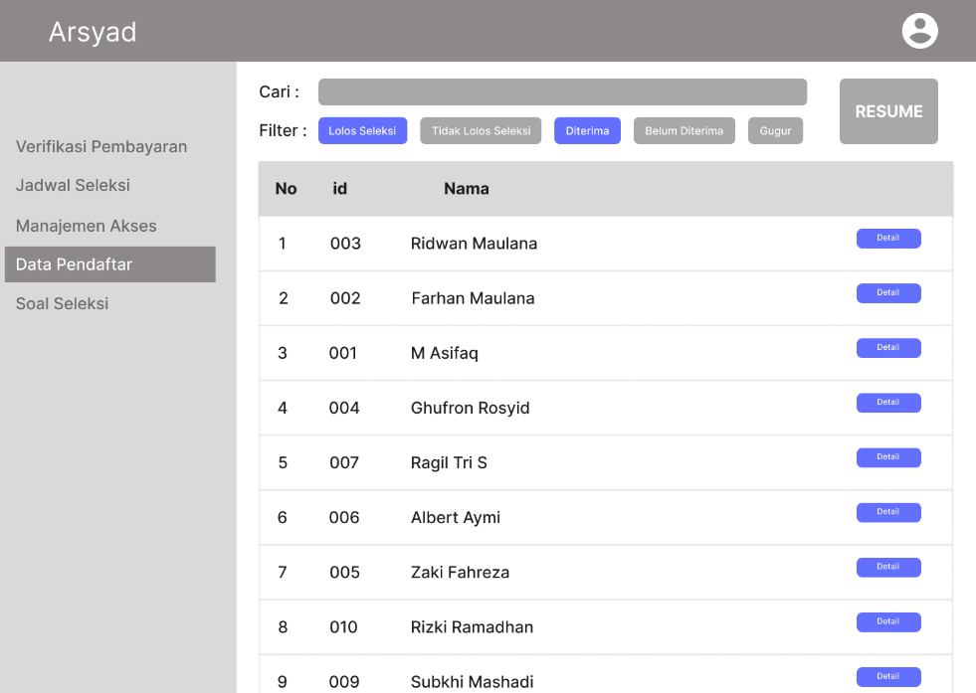

Gambar 3. 49 Halaman Data Pendaftar (Admin) - Daftar Pendaftar

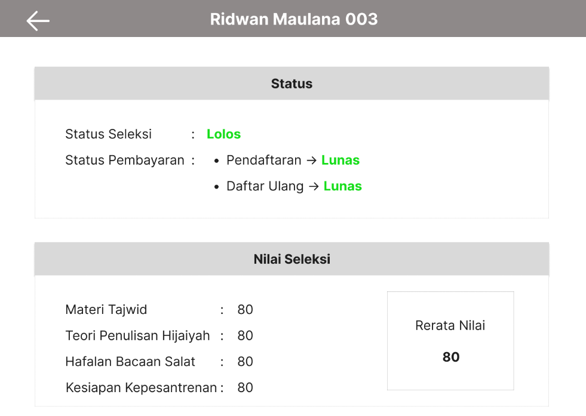

Gambar 3. 50 Halaman Data Pendaftar (Admin) - Detail

1. Halaman Soal Seleksi (Admin)

Halaman soal seleksi di sisi Admin dirancang oleh penulis sebagai halaman yang digunakan untuk mengatur soal-soal yang akan diujikan kepada Pendaftar. Admin dapat membuat kategori-kategori soal yang akan diujikan kepada pendaftar. Kategori soal tersebut memuat tipe kriteria soal sekaligus bobotnya yang nantinya akan diaplikasikan dan dijalankan oleh sistem sebagai penentu kelolosan peserta seleksi. Setelah membuat kategori soal, tahap selanjutnya adalah membuat soal yang akan diujikan kepada peserta seleksi.

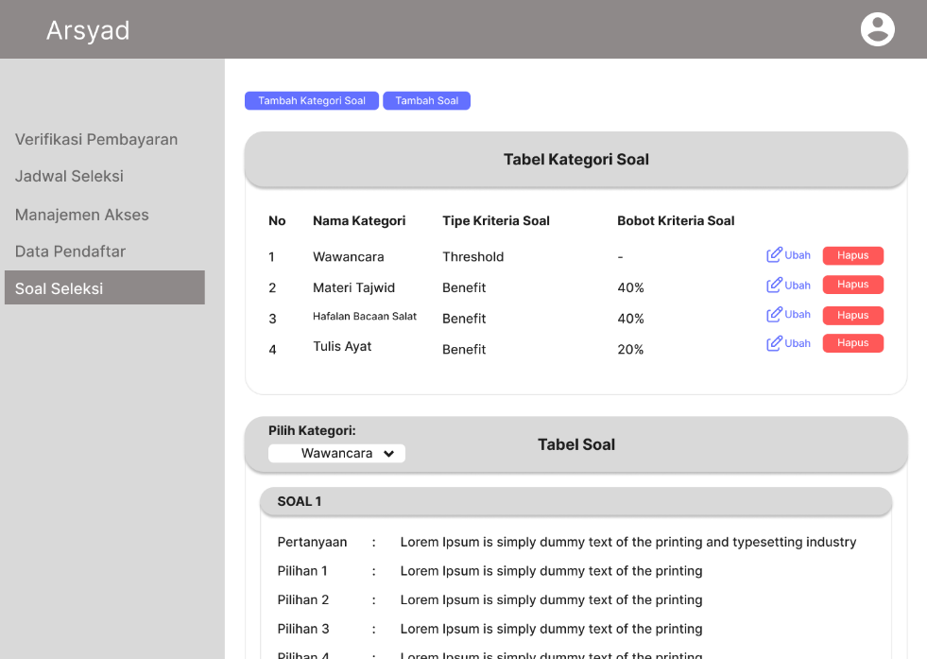

Gambar 3. 51 Halaman Soal Seleksi (Admin)

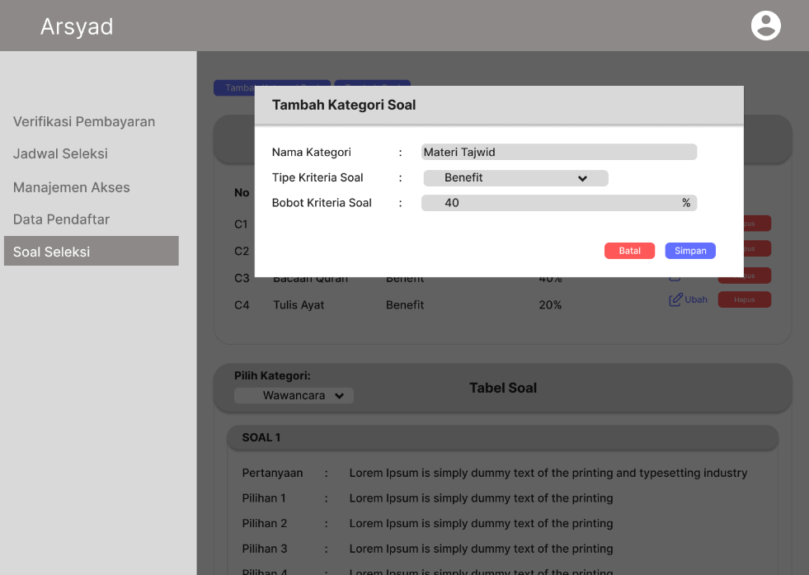

Gambar 3. 52 Halaman Soal Seleksi (Admin) - Buat Kategori Soal

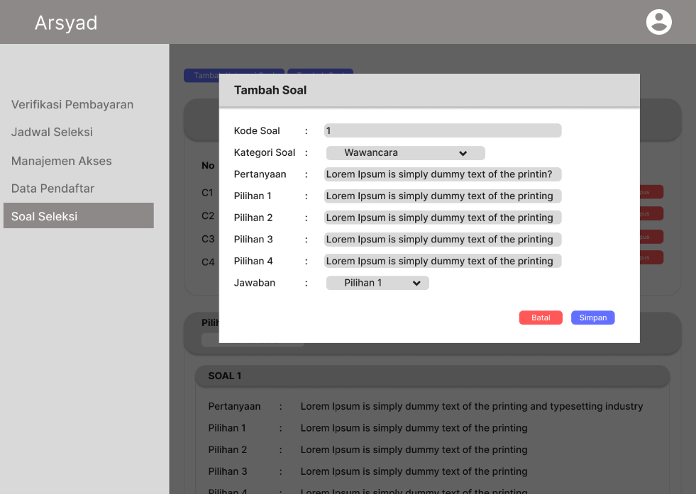

Gambar 3. 53 Halaman Soal Seleksi (Admin) - Buat Soal

## Pengujian

Pengujian sistem bertujuan untuk memverifikasi bahwa seluruh fungsi yang dikembangkan telah beroperasi sesuai dengan kebutuhan pengguna. Dalam konteks sistem penerimaan santri baru ini, metode yang diterapkan adalah *Black Box Testing*. Metode ini berfokus pada evaluasi fungsionalitas tanpa meninjau struktur kode internal secara teknis, melainkan dengan memvalidasi kesesuaian antara output yang dihasilkan terhadap input yang diberikan. Proses pengujian ini akan dilaksanakan melalui serangkaian skenario uji, antara lain:

1. Pengujian Register dan Login

Input: Pendaftar mengisi dan mengirimkan data pendaftaran akun di halaman register. Pendaftar mengisi dan mengirimkan data akun untuk melakukan login.

Expected Output: Data yang dikirimkan di halaman register akan menjadi data yang dibutuhkan oleh setiap akun pengguna. Akun yang sudah tersimpan di basis data bisa digunakan untuk login dan mengakses fitur-fitur pendaftar.

1. Pengujian Formulir Pendaftaran

Input: Pendaftar mengisi dan mengirimkan data yang dibutuhkan dalam proses pendaftaran.

Expected Output: Data tersimpan ke dalam basis data dan ditampilkan di halaman masing-masing pengguna.

1. Pengujian Jadwal Seleksi

Input: Admin memberi masukan tanggal sebagai jadwal seleksi untuk pendaftar.

Expected Output: Jadwal seleksi ditampilkan di halaman pendaftar.

1. Pengujian Upload Bukti Transaksi

Input: Pendaftar mengunggah bukti transaksi ke dalam sistem.

Expected Output: Bukti transaksi akan disimpan di basis data dan ditampilkan di halaman admin.

1. Pengujian Verifikasi Bukti Transaksi

Input: Admin mengirimkan respon tentang diterima atau ditolaknya bukti transaksi yang dikirimkan oleh pendaftar.

Expected Output: Pendaftar mendapatkan update status tentang diterima atau ditolaknya transaksi.

1. Pengujian Pembuatan Kategori dan Soal Seleksi

Input: Admin membuat kategori dan soal yang dibutuhkan untuk proses seleksi pendaftar.

Expected Output: Soal ditampilkan di halaman pendaftar dan dapat dikerjakan.

1. Pengujian Pengerjaan Soal Seleksi

Input: Pengguna memilih dan mengirimkan jawaban sesuai yang diinginkan saat proses tes berlangsung.

Output: Jawaban yang dikirimkan akan diterima sistem dan hasilnya akan ditampilkan di halaman admin.

## Alur Penelitian

Alur penelitian dalam pengembangan sistem penerimaan santri baru ini melibatkan beberapa tahapan utama yang dilakukan secara sistematis. Berikut adalah tahapan yang dilakukan:

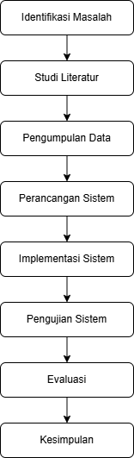

Penelitian ini diawali dengan identifikasi masalah yang dihadapi oleh panitia Penerimaan Santri Baru (PSB) di Pondok Pesantren Fadlun Minalloh, yaitu ketidakefisienan dalam pengelolaan data pendaftar akibat penggunaan *platform*  yang terpisah-pisah. Proses yang masih mengandalkan kombinasi Google Formulir, Google Spreadsheet, dan WhatsApp menyebabkan data menjadi terfragmentasi, memicu redundansi, serta menyulitkan panitia dalam melakukan verifikasi dan rekapitulasi data secara akurat. Untuk mengatasi permasalahan tersebut, penelitian ini dilaksanakan melalui serangkaian tahapan yang sistematis.

Tahap pertama adalah studi pendahuluan yang mencakup studi literatur dan pengumpulan data lapangan. Studi literatur dilakukan dengan menelaah penelitian terdahulu mengenai implementasi sistem informasi manajemen dan efektivitas pendaftaran online untuk memahami kerangka teori yang relevan. Selanjutnya, pengumpulan data dilakukan melalui obeservasi alur pendaftaran yang sedang berjalan dan wawancara dengan ketua panitia guna memetakan kebutuhan sistem secara mendetail, mulai dari proses registrasi awal hingga pengumuman hasil seleksi.

Setelah kebutuhan data terpenuhi, tahap berikutnya adalah perancangan dan pembangunan sistem. Pada tahap ini dilakukan pemodelan sistem untuk merancang basis data MySQL yang mampu menyimpan data pendaftar, bukti pembayaran, dan nilai seleksi secara terpusat. Pengembangan sistem difokuskan pada fitur-fitur utama sesuai batasan masalah, seperti formulir pendaftaran online, fitur unggah berkas, verifikasi pembayaran oleh admin, serta manajemen pengumuman kelulusan. Tujuannya adalah menciptakan satu wadah terintegrasi yang dapat diakses melalui website untuk menggantikan proses manual yang sebelumnya tersebar di berbagai aplikasi.

Langkah selanjutnya adalah pengujian dan evaluasi sistem. Pengujian dilakukan untuk memastikan seluruh fungsionalitas aplikasi berjalan sesuai rancangan dan bebas dari kesalahan logika. Metode pengujian difokuskan pada validasi fitur-fitur krusial, seperti memastikan data-data yang diinput pendaftar tersimpan dengan benar ke dalam basis data, serta memastikan fitur verifikasi pembayaran dan pengumuman hasil seleksi dapat diakses secara *real-time*. Berdasarkan hasil pengujian tersebut, akan ditarik kesimpulan mengenai kemampuan sistem dalam mengatasi masalah fragmentasi data dan efisiensi waktu, serta dirumuskan saran untuk pengembangan fitur di masa mendatang demi meningkatkan mutu pelayanan pesantren.

# BAB IV HASIL YANG DIHARAPKAN



## Hasil Penelitian

Hasil dari penelitian ini berupa sistem informasi penerimaan santri baru berbasis website pada Pondok Pesantren Fadlun Minalloh. Aplikasi ini dirancang untuk membantu panitia dalam mengelola alur pendaftaran secara terpusat, mulai dari registrasi pendaftar, pengisian formulir, unggah berkas, hingga pengumuman hasil seleksi, serta memudahkan calon santri untuk mendaftar tanpa harus berpindah-pindah platform.

Pada tahap analisis, dilakukan observasi dan wawancara untuk mengidentifikasi permasalahan pada sistem lama yang masih terfragmentasi menggunakan Google Formulir dan WhatsApp. Selanjutnya, pada tahap perancangan, dilakukan desain antarmuka pengguna dan basis data MySQL yang digunakan untuk menyimpan data pendaftar nilai seleksi secara terstruktur dalam sistem.

Setelah itu pada tahap implementasi, sistem dikembangkan dalam platform website agar dapat diakses melalui koneksi internet. Untuk memastikan sistem berjalan sesuai dengan fungsinya, dilakukan pengujian menggunakan metode *Black Box Testing* (mengacu pada metode pengujian standar fungsionalitas). Pengujian ini bertujuan untuk memastikan bahwa semua fitur utama seperti formulir pendaftaran, verifikasi pembayaran, dan manajemen seleksi berfungsi dengan baik berdasarkan input dan output yang diharapkan.

Tahap akhir dari penelitian ini adalah *deployment* dan *maintenance,* di mana aplikasi dapat digunakan langsung oleh calon santri dan panitia PSB, serta dilakukan pemeliharaan apabila ditemukan kendala teknis atau kebutuhan penyesuaian fitur di masa mendatang guna menjaga efisiensi proses penerimaan santri baru.

## Analisis Masalah

### Identifikasi Masalah

Berdasarkan hasil wawancara yang dilakukan dengan ketua dan staff panitia penerimaan santri baru serta didukung oleh observasi terhadap alur kerja yang ada, teridentifikasi beberapa masalah utama. Masalah-masalah ini secara signifikan mempengaruhi efisiensi pelaksanaan Penerimaan Santri Baru (PSB) dan berdampak pada berbagai pihak, mulai dari calon santri, panitia, hingga bagian administrasi. Temuan-temuan dari wawancara dan observasi tersebut menjadi dasar perlunya pengembangan sistem informasi penerimaan santri baru yang terintegrasi, yang dapat dirinci sebagai berikut:

1. Fragmentasi Data yang Tinggi. Temuan ini didasarkan pada fakta bahwa proses pendaftaran saat ini dijalankan menggunakan beberapa aplikasi digital yang bekerja sendiri-sendiri dan belum saling terhubung. Proses pendaftaran melibatkan Google Formulir untuk data awal, Google Spreadsheet untuk pengarsipan, dan WhatsApp untuk komunikasi. Hal ini menciptakan kondisi di mana data menjadi tidak terpusat, yang sering kali menjadi akar masalah inkonsistensi data.
2. Alur Kerja Manual yang Tidak Efisien. Masalah ini terdentifikasi dari banyaknya tugas manual yang berulang. Panitia harus memverifikasi pendaftar satu per satu melalui chat pribadi WhatsApp, menginformasikan jadwal tes secara individual, dan merekapitulasi data dari berbagai sumber berbeda. Proses seperti ini dinilai sangat menyita waktu dan tenaga panitia.
3. Kesulitan Mengelola Peningkatan Volume Pendaftar. Data kepanitiaan menunjukkan tren kenaikan pendaftar yang signifikan, dari 29 orang pada tahun 2015 menjadi 145 orang pada tahun 2024. Volume data yang harus dikelola semakin besar dan alur koordinasi antar panitia menjadi semakin rumit seiring bertambahnya jumlah pendaftar. Tanpa sistem yang memadai, panitia akan kewalahan dalam menangani lonjakan pendaftar di masa mendatang.

### Metode Penyelesaian Masalah

Untuk mengatasi permasalahan data yang terpencar dan alur kerja manual yang telah diidentifikasi sebelumnya, solusi yang diusulkan adalah dengan membangun sebuah Sistem Informasi Penerimaan Santri Baru Berbasis Website.

Sistem ini dirancang untuk mengotomatisasi dan mengoptimalkan proses pendaftaran. Secara fungsional, sistem ini akan menyatukan seluruh alur pendaftaran dalam satu wadah tunggal yang berfungsi sebagai sumber data utama yang terpusat dan valid.

Sementara itu, untuk memastikan proses pengembangan sistem berjalan terstruktur dan sesuai dengan tujuan, penelitian ini akan mengadopsi Metode Pengembangan Sistem Waterfall. Metode ini dipilih untuk meminimalisir risiko kesalahan pengembangan dan memastikan sistem yang dibangun benar-benar sesuai dengan kebutuhan Pondok Pesantren Fadlun Minalloh.

### Pengumpulan Data

Tahap pengumpulan data merupakan langkah krusial dalam perancangan sistem ini. Data diperoleh melalui beberapa metode, yaitu:

1. Wawancara. Metode ini dilakukan melalui sesi tanya jawab secara langsung dengan narasumber utama untuk memperoleh data dan informasi yang akurat. Wawancara dilakukan kepada Ahmad Abdul Lathif Syawali selaku Ketua Panitia, serta didukung oleh informasi dari staff panitia pelaksana PSB yaitu Muh Jazim Khamidi, Arsyad Alvinas Fisabilillah, dan Muhammad Chadziq Rifa’i. Diskusi ini bertujuan untuk memahami alur kerja, kendala teknis di lapangan, dan kebutuhan pengembangan sistem yang lebih efektif.
2. Observasi. Pengamatan langsung dilakukan terhadap proses pendaftaran yang sedang berjalan. Observasi mencakup analisis terhadap penggunaan aplikasi terpisah (Google Form, Spreadsheet, WhatsApp) dan bagaimana panitia mengelola data pendaftar yang terus meningkat setiap tahunnya.
3. Dokumentasi. Pengumpulan dokumen terkait format data yang digunakan saat ini. Data yang berhasil dikumpulkan meliputi struktur data pendaftaran dan rekapitulasi yang menjadi acuan dasar perancangan basis data sistem, seperti berikut:

|  |  |  |  |
| --- | --- | --- | --- |
| No | Jenis Data | Metode Saat Ini | Keterangan |
| 1 | Data pendaftar dan bukti registrasi | Google Formulir | Pengumpulan data |
| 2 | Data bukti pembayaran daftar ulang | Google Formulir | Pengumpulan data |
| 3 | Arsip pendaftar dan bukti registrasi | Google Spreadsheet | Pengarsipan data |
| 4 | Arsip pembayaran daftar ulang | Google Spreadsheet | Pengarsipan data |
| 5 | Data nilai hasil seleksi | Google Spreadsheet | Pengarsipan data |

### lksadhaldahlkda

## Analisis Kebutuhan Pengguna

Dalam sistem penerimaan santri baru, terdapat 2 user yang akan saling berinteraksi dalam sistem, yaitu: Admin dan Pendaftar. Kedua pengguna ini memiliki kebutuhan masing-masing yang berbeda sebagai berikut:

1. Admin
2. Login
3. Melihat dan mengubah data profil akun.
4. Meninjau bukti transaksi pendaftar.
5. Melakukan verifikasi, membatalkan verifikasi, dan menolak verifikasi bukti transaksi pendaftar.
6. Mengatur dan melihat jadwal seleksi pendaftar.
7. Mengumumkan hasil seleksi kepada pendaftar.
8. Melihat data dan nilai pendaftar.
9. Membuat, mengubah, dan melihat kategori soal yang diujikan.
10. Membuat, mengubah, dan melihat soal yang diujikan.
11. Pendaftar
12. Register.
13. Login.
14. Melihat dan mengubah profil akun.
15. Mengisi formulir pendaftaran.
16. Melihat dan mengubah data pendaftaran.
17. Melihat jadwal seleksi.
18. Unggah bukti transaksi registrasi dan daftar ulang.
19. Melihat jadwal tes.
20. Melakukan tes seleksi (pengerjaan soal).
21. Melihat pengumuman hasil seleksi.

## Perancangan Basis Data

## Tampilan Admin

## Tampilan Pendaftar

## Black Box Testing

Metode *Black Box Testing* diterapkan untuk memvalidasi kesesuaian fungsionalitas sistem dengan spesifikasi kebutuhan yang telah dirancang. Pengujian ini berkonsentrasi pada evaluasi masukan dan luaran yang dihasilkan, tanpa meninjau logika internal program. Adapun rincian skenario yang dilaksanakan adalah sebagai berikut:

|  |  |  |  |  |  |
| --- | --- | --- | --- | --- | --- |
| No | Fitur/Menu | Pengujian | Input | Hasil yang Diharapkan | Hasil |
| 1 | Register | Pengguna memasukkan data akun dengan NIK yang belum terdaftar | Username, Nama, Email, No. Telp, NIK, Password | Data akun terdaftar sebagai pengguna baru |  |
| Pengguna memasukkan data akun dengan NIK yang sudah pernah terdaftar di dalam sistem | Pendaftaran akun gagal dikarenakan terdapat NIK yang sudah pernah terdaftar |  |
| 2 | Login | Pengguna memasukkan data yang benar | Username, Password | Pengguna berhasil masuk ke dashboard |  |
| Pengguna memasukkan data yang salah | Pengguna gagal masuk ke dashboard |  |
| 3 | Profil | Pengguna menampilkan data profil akun | Klik ikon profil | Data profil akun ditampilkan |  |
| Pengguna mengubah data profil akun | Data-data yang ingin dirubah | Menampilkan perubahan data baru |  |
| 4 | Formulir Pendaftaran | Pendaftar memasukkan data-data pendaftaran | Data-data pendaftaran | Data pendaftaran tersimpan ke dalam sistem |  |
| 5 | Data Pendaftaran | Pendaftar menampilkan data pendaftaran | Klik menu data pendaftar | Data pendaftaran ditampilkan |  |
| Pendaftar mengubah data pendaftaran | Data-data yang ingin dirubah | Perubahan data baru ditampilkan |  |
| 6 | Jadwal Seleksi | Pendaftar mengunggah bukti transaksi pendaftaran (registrasi) | Bukti transfer transaksi pendaftaran | Bukti transfer disimpan oleh sistem dan diterima oleh admin |  |
| Pendaftar mengikuti tes seleksi | Mengirimkan jawaban tes | Jawaban disimpan oleh sistem dan menghasilkan nilai |  |
| 7 | Status | Pendaftar mengunggah bukti transaksi daftar ulang | Bukti transfer transaksi daftar ulang | Bukti transfer disimpan oleh sistem dan diterima oleh admin |  |
| 8 | Verifikasi Pembayaran | Admin menolak bukti transaksi | Klik *button* tolak bukti transaksi | Pendaftar akan menerima keterangan transaksi “ditolak” |  |
| Admin memverifikasi bukti transaksi | Klik *button* verifikasi bukti transaksi | Pendaftar akan menerima keterangan transaksi “tervrifikasi” |  |
| Admin membatalkan verifikasi bukti transaksi | Klik *button* batalkan verifikasi | Pendaftar akan menerima keterangan transaksi “ditolak” |  |
| 9 | Atur Jadwal Seleksi | Admin meninjau data jadwal seleksi | Klik menu jadwal seleksi | Menampilkan data pendaftar beserta jadwal seleksinya |  |
| Admin mengatur jadwal seleksi | Admin submit tanggal jadwal seleksi | Jadwal seleksi akan ditampilkan di sisi pendaftar |  |
| Admin me-*reset* jadwal seleksi | Klik reset jadwal seleksi | Jadwal seleksi pendaftar akan terhapus |  |
| 10 | Publikasi Hasil Seleksi | Admin mengumumkan hasil seleksi pendaftaran | Klik umumkan hasil seleksi | Hasil seleksi akan ditampilkan di sisi pendaftar |  |
| 11 | Data Pendaftar | Admin meninjau data-data pendaftaran pendaftar | Klik menu data pendaftar | Data-data pendaftar beserta detail akan ditampilkan |  |
| 12 | Soal Seleksi | Admin meninjau soal dan kategori soal | Klik menu soal seleksi | Soal dan kategori soal yang telah tersedia akan ditampilkan |  |
| Admin membuat soal | Admin submit soal yang telah dibuat | Soal yang dibuat akan menjadi soal yang dapat digunakan |  |
| Admin membuat kategori soal | Admin submit kategori soal yang sudah dibuat | Kategori soal yang dibuat akan menjadi soal yang dapat digunakan |  |

## Evaluasi

Tabel 4. 1 Jadwal Pelaksanaan Skripsi

|  |  |  |  |  |  |  |  |  |  |  |  |  |  |  |  |  |  |  |  |  |  |  |  |  |  |  |  |  |  |  |
| --- | --- | --- | --- | --- | --- | --- | --- | --- | --- | --- | --- | --- | --- | --- | --- | --- | --- | --- | --- | --- | --- | --- | --- | --- | --- | --- | --- | --- | --- | --- |
| No. | Kegiatan | Waktu | | | | | | | | | | | | | | | | | | | | | | | | | | | | |
| Februari | | | | Maret | | | | April | | | | Mei | | | | Juni | | | | Juli | | | | | Agust | | | |
| 1. | Pengajuan Judul Skripsi |  |  |  |  |  |  |  |  |  |  |  |  |  |  |  |  |  |  |  |  | |  |  |  |  |  |  |  |  |
| 2. | Studi Literatur |  |  |  |  |  |  |  |  |  |  |  |  |  |  |  |  |  |  |  |  | |  |  |  |  |  |  |  |  |
| 3. | Pengerjaan Proposal |  |  |  |  |  |  |  |  |  |  |  |  |  |  |  |  |  |  |  |  | |  |  |  |  |  |  |  |  |
| 4. | Seminar Proposal |  |  |  |  |  |  |  |  |  |  |  |  |  |  |  |  |  |  |  |  | |  |  |  |  |  |  |  |  |
| 5. | Implementasi Sistem |  |  |  |  |  |  |  |  |  |  |  |  |  |  |  |  |  |  |  |  | |  |  |  |  |  |  |  |  |
| 6. | Pengujian Sistem |  |  |  |  |  |  |  |  |  |  |  |  |  |  |  |  |  |  |  |  | |  |  |  |  |  |  |  |  |
| 7. | Penyusunan Laporan |  |  |  |  |  |  |  |  |  |  |  |  |  |  |  |  |  |  |  |  | |  |  |  |  |  |  |  |  |
| 8. | Seminar Hasil Skripsi |  |  |  |  |  |  |  |  |  |  |  |  |  |  |  |  |  |  |  |  | |  |  |  |  |  |  |  |  |

# BAB V KESIMPULAN DAN SARAN

## Kesimpulan

## Saran

# DAFTAR PUSTAKA

[1] E. Astuti and N. Enjelita Saragih, “Sistem Pendukung Keputusan Pemilihan Sekolah Terbaik dengan Metode Moora,” *Jurnal Ilmiah Informatika (JIF)*, vol. 6, 2020.

[2] T. Shabrina and B. Sinaga, “Penerapan Metode MOORA pada Sistem Pendukung Keputusan untuk Menentukan Siswa Penerima Bantuan Miskin,” *Jurnal Ilmu Komputer dan Bisnis*, vol. 12, no. 2a, pp. 161–172, Dec. 2021, doi: 10.47927/jikb.v12i2a.214.

[3] S. Indahini, Nofriadi, and W. Mariatul Kifti, “PENERAPAN MOORA PADA PEMBERIAN KEPUTUSAN PREDIKAT SANTRI TELADAN,” *Journal of Islamic Science and Technology*, 2023, [Online]. Available: http://jurnal.uinsu.ac.id/index.php/jistech

[4] S. Romlah, A. Lutfi, and L. F. Lidimillah, “IMPLEMENTASI METODE MOORA DALAM SISTEM PENDUKUNG KEPUTUSAN PEMILIHAN SISWA TERBAIK DI MI AT-TAQWA BONDOWOSO,” 2024. doi: 10.47002/seminastika.v5i1.812.

[5] D. Mhd El Faritsi, D. Saripurna, and I. Mariami, “Sistem Pendukung Keputusan Untuk Menentukan Tenaga Pengajar Menggunakan Metode MOORA,” *Jurnal Sistem Informasi TGD*, 2022, [Online]. Available: https://ojs.trigunadharma.ac.id/index.php/jsi

[6] N. Khairina, Husaini, N. Sitti Nurfebruary, and Z. Khalid, “SISTEM PENDUKUNG KEPUTUSAN SELEKSI MASUK SANTRI PADA DAYAH JEUMALA AMAL LUENG PUTU MENGGUNAKAN METODE MULTI FACTOR EVALUATION PROCESS (MFEP),” *Jurnal Sains Riset (JSR)*, vol. 13, no. 1, p. 178, Apr. 2023, doi: 10.47647/jsr.v10i12.

[7] P. P. Perkasa, D. P. Wijaya, D. Danianti, and W. D. Prastowo, “RANCANG BANGUN SISTEM PENYEWAAN SEPEDA MOTOR DAN MOBIL BERBASIS WEBSITE DI YOGYAKARTA (STUDI KASUS : SEWAMOTORJOGJA_24),” Dec. 2024.

[8] A. Shukla, “Modern JavaScript Frameworks and JavaScript’s Future as a FullStack Programming Language,” *Journal of Artificial Intelligence & Cloud Computing*, pp. 1–5, Oct. 2023, doi: 10.47363/JAICC/2023(2)144.

[9] Puan Maharani, “Pengembangan Website PT. Rantangin Digital Indonesia Menggunakan Framework Next Js dan Tailwind CSS,” *Repeater : Publikasi Teknik Informatika dan Jaringan*, vol. 3, no. 1, pp. 129–137, Jan. 2025, doi: 10.62951/repeater.v3i1.355.

[10] I. Fahzirah and M. I. P. Nasution, “PENGENALAN SISTEM DATABASE : KONSEP DASAR DAN MANFAATNYA DALAM PERUSAHAAN Muhammad Irwan Padli Nasution,” *Jurnal Ilmiah Nusantara (JINU)*, vol. 1, no. 4, Jul. 2024, doi: 10.61722/jinu.v1i4.1884.

[11] M. Saed Novendri, A. Saputra, and C. E. Firman, “APLIKASI INVENTARIS BARANG PADA MTS NURUL ISLAM DUMAI MENGGUNAKAN PHP DAN MYSQL,” *Jurnal Manajeman dan Teknologi Informasi*, May 2019.

[12] M. N. Gedam and B. B. Meshram, “Proposed Secure Activity Diagram for Software Development,” *IJACSA) International Journal of Advanced Computer Science and Applications*, vol. 14, no. 6, 2023.

[13] Z. Tuasamu *et al.*, “Analisis Sistem Informasi Akuntansi Siklus Pendapatan Menggunakan DFD Dan Flowchart Pada Bisnis Porobico,” *Jurnal Bisnis dan Manajemen (JURBISMAN)*, Jun. 2023.

[14] C. A. Binangkit, A. Voutama, and N. Heryana, “PEMANFAATAN UML (UNIFIED MODELING LANGUAGE) DALAM PERENCANAAN SISTEM PENGELOLAAN SEWA ALAT MUSIK BERBASIS WEBSITE,” *Jurnal Mahasiswa Teknik Informatika*, vol. 7, no. 2, Apr. 2023.

[15] W. Aliman, “Perancangan Perangkat Lunak untuk Menggambar Diagram Berbasis Android,” *Jurnal Ilmiah Indonesia*, vol. 6, Jun. 2021, doi: 10.36418/syntax-literate.v6i6.1404.

[16] M. Andriana, R. Panjaitan, and T. Sumarlin, “SISTEM INFORMASI PENGELOLAAN ANGGARAN DENGAN METODE R&D,” *Evolusi: Jurnal Sains dan Manajemen*, Sep. 2021.

# LAMPIRAN

Lampiran 1 Presensi Mengikuti Seminar Proposal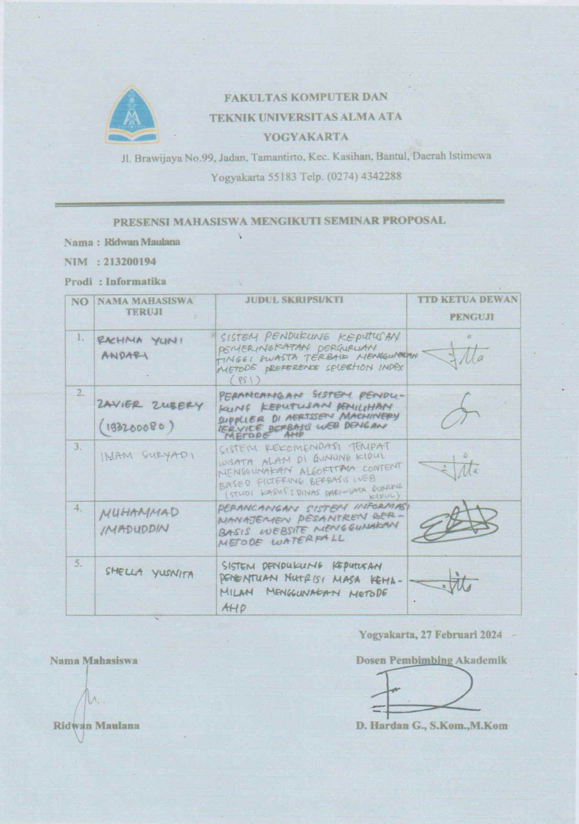

Lampiran 2 Dokumentasi Wawancara Pra-Penelitian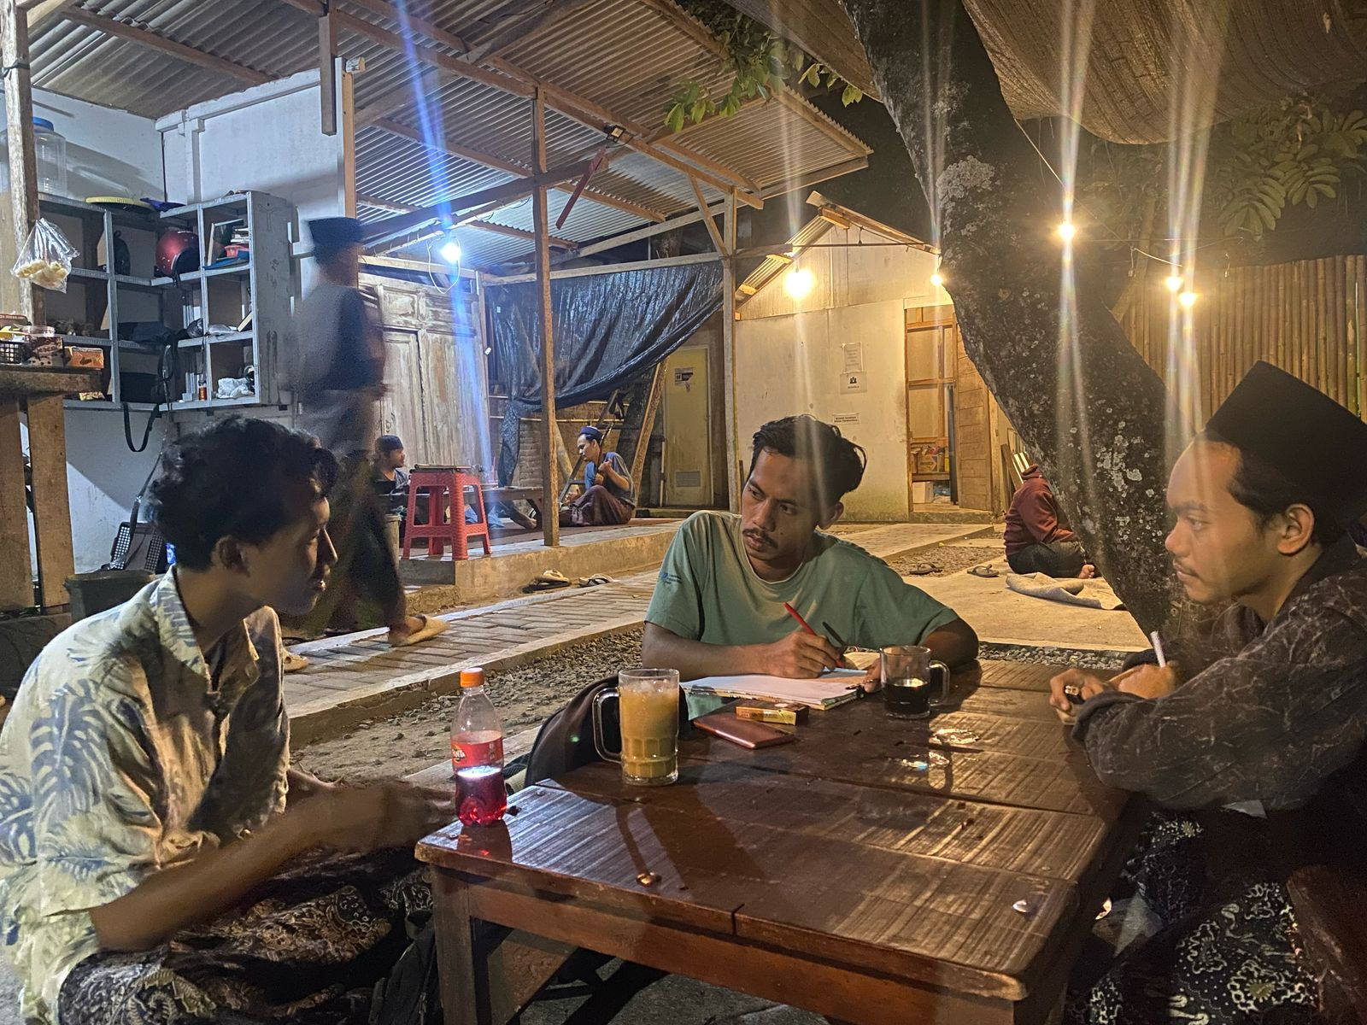

Lampiran 3 Formulir Bimbingan Skripsi